БАКАЛАВРСЬКА РОБОТА
БР.НЗФ - 17.00.00.000 ПЗ
Група НЗФ -18 - 1
Марта Коваль
2022

Міністерство освіти і науки України
Івано-Франківський національний технічний університет нафти і газу

Інститут природничих наук і туризму
Кафедра нафтогазової геофізики .

Коваль Марта Іванівна .
(прізвище, ім'я, по батькові)

УДК 550.835

БАКАЛАВРСЬКА РОБОТА
.
(назва роботи)

Геологія нафти і газу, геофізика, геоінформатика, інженерна геологія та (назва освітньої програми)
гідрогеологія .
103 – Науки про Землю .
(шифр і назва спеціальності)
.
Робота містить результати власних досліджень, використання ідей, результатів і текстів інших авторів мають посилання на відповідне джерело:

Здобувач освітнього ступеня М. І. Коваль .
(підпис, ініціали та прізвище здобувача)

Науковий керівник Федак Ігор Орестович, к.геол.н., доцент .
(підпис, прізвище, ім’я, по батькові, науковий ступінь, вчене звання керівника)

Допущено до захисту
Завідувач кафедри
професор Д. Д. Федоришин .
(посада) (підпис) (дата) (ініціали та прізвище)
м. Івано-Франківськ – 2022 рік
Івано-Франківський національний технічний університет нафти і газу
Інститут | Природничих наук і туризму
Кафедра | Нафтогазової геофізики
Рівень вищої освіти |  | Перший (бакалаврський) рівень
Спеціальність |  | 103 – Науки про Землю

ЗАТВЕРДЖУЮ
Зав. кафедри НГГ
проф. Федоришин Д.Д.
“____”_________2022 р.

З А В Д А Н Н Я
на БАКАЛАВРСЬКУ РОБОТУ

Коваль Марті Іванівні
(прізвище, ім’я, по батькові)
1. Тема роботи | Оцінка ефективності комплексу методів ГДС для виділення
пластів-колекторів в тонкошаровому геологічному розрізі Хідновицького родовища
Керівник роботи |  |  | Федак Ігор Орестович
Затверджені наказом закладу вищої освіти від “02” березня 2022 р. № 71/7 .
2. Строк подання студентом роботи |  |  |  | 13 червня 2022 року
3. Вихідні дані до роботи |  | 1. 1. Визначення підрахункових параметрів колекторів
для ГЕО, геолого-економічна оцінка та техніко-економічне обґрунтування коефіцієнтів
газовилучення Хідновицького родовища / М. В. Дорохов та ін.. − Стрий : ТОВ «Надра», 2012.
– 275 с. 2. Карпенко О.М. Науково-методичні засади оцінки ємнісних властивостей гірських
порід тонкошаруватих розрізів родовищ вуглеводнів за даними геофізичних досліджень:
автореф. дис. д-ра геол. наук: спец. 04.00.22 Геофізика / О.М. Карпенко: Київського
національного університету імені Тараса Шевченка. – Київ, 2005.– 36 с. 3. Подсчет запасов газа
и конденсата Летнянского меторождения. Львовская область УССР (по состоянию на
01.05.1988 г.): Отчет о НИР (заключительный) / ПГО "Запукргеология". – Львов, 1988. - Книга
1. - 238 с. 4. Подсчет запасов природного газа Ходновичского газового месторождения (по
состоянию на 1 ноября 1965 г.): Отчет о НИР (заключительный) / Трест
"Львовнефтегазразведка"; Инв. № 158. - Львов. - 1966 г. -. Т.1. - 273 с. 5. Подсчет запасов газа
Залужанского месторождения Львовской области УССР по состоянию на 1 сентября 1980 г:
Отчет по теме тематической партии ПГО "ЗапУкргеология"; № ГР 39-78-104/22; Инв. № 2601. – Львов. - 1980. - Т.1. - 255 с.
4. Зміст розрахунково-пояснювальної записки (перелік питань, які потрібно розробити)
1. Геологічна будова Хідновицького родовища. 2. Аналіз комплексу методів ГДС
Хідновицького родовища. 3. Особливості вивчення тонкошаруватих відкладів за даними
геофізичних методів досліджень свердловин. 4. Оцінка ефективності методів ГДС при
дослідженні тонкошаруватих відкладів Хідновицького родовища
5. Перелік графічного матеріалу (з точним зазначенням обов’язкових креслень)

6.Консультанти розділів роботи
Розділ | Прізвище, ініціали та посада  консультанта | Підпис, дата
Розділ | Прізвище, ініціали та посада  консультанта | Завдання видав | Завдання прийняв

7. Дата видачі завдання | 01 березня 2022 р.

КАЛЕНДАРНИЙ ПЛАН

№  п/п | Назва етапів бакалаврської роботи | Термін виконання етапів роботи | Примітка
 | 1. Геологічна будова Хідновицького родовища. | 01.03.2022-14.03.2022
 | 2. Аналіз комплексу методів ГДС Хідновицького | 15.03.2022-04.04.2022
 | родовища.
 | 3. Особливості вивчення тонкошаруватих відкладів | 05.04.2022-25.04.2022
 | за даними геофізичних методів досліджень
 | свердловин.
 | 4. Оцінка ефективності методів ГДС при | 25.04.2022-30.05.2022
 | дослідженні тонкошаруватих відкладів
 | Хідновицького родовища
 | 5. Вступ, висновки | 31.05.2022-13.06.2022

Студент |  |  |  | Коваль М.І.
(підпис) (прізвище та ініціали)
Керівник роботи |  |  |  | Федак І.О.
(підпис) (прізвище та ініціали)

АНОТАЦІЯ

Бакалаврська робота на тему “Оцінка ефективності комплексу методів ГДС для виділення пластів-колекторів в тонкошаровому геологічному розрізі Хідновицького родовища” складається із чотирьох розділів і містить 70 сторінок, 1 таблицю, 15 рисунків та 7 джерел використаної літератури.

На сьогоднішній день значна увага приділяється пошукам скупчень вуглеводнів на старих родовищах або на нових площах у більш складних геологічних умовах з точки зору ефективності використання арсеналу геологічних і геофізичних методів. До таких складних геологічних об’єктів відносять досить поширені так звані "тонкошаруваті відклади". Тому задача по вивченню тонкошаруватих нафтогазонасичених геологічних розрізів свердловин на сьогоднішній день є актуальною.
З метою вирішення поставленої у роботі задачі було: проаналізовано геологічну будову Хідновицького родовища; комплекс методів ГДС, що виконувавсь на даному родовищі; розглянуто та проаналізовано особливості дослідження тонкошаруватих товщ геофізичними методами дослідження свердловин; встановлено та описано основні причини пропуску, за даними ГДС, пластів-колекторів в тонкошаровому геологічному розрізі дашавської світи Хідновицького газового родовища; встановлено переваги та недоліки комплексу промислово-геофізичних методів дослідження свердловин для виділенні в тонкошаровому геологічному розрізі Хідновицького родовища пластів-колекторів; запропоновано шляхи підвищення ефективності методів ГДС для виділення в геологічному розрізі тонких газонасичених пропластків.
Ключові слова: свердловина, тонкошарові пласти-колектори, газове родовище, виділення, причини пропуску, геофізичні дослідження свердловин. каротаж та ін..

ANNOTATION

The bachelor's thesis "Estimation of the effectiveness of a set of GRE methods for the separation of reservoirs in the thin-layer geological section of the Khidnovitsky field" consists of four sections and contains 70 pages, 1 table, 15 figures and 7 sources of references.
To date, much attention is paid to the search for hydrocarbon deposits in old deposits or new areas in more complex geological conditions in terms of the effectiveness of the arsenal of geological and geophysical methods. Such complex geological objects include the so-called "thin-layer deposits". Therefore, the task of studying thin-layered oil and gas-saturated geological sections of wells is relevant today.
In order to solve the task set in the work, the following were: the geological structure of the Khidnovytsia deposit was analyzed; a set of GRE methods performed at this field; the peculiarities of research of thin-layered strata by geophysical methods of well research are considered and analyzed; the main reasons for the omission, according to the GRE, of reservoir formations in the thin-layer geological section of the Dashava world of the Khidnovytsia gas field have been identified and described; the advantages and disadvantages of a set of industrial-geophysical methods of well research for allocation in the thin-layer geological section of the Khidnovytsia reservoir deposit have been established; the ways of increase of efficiency of GRE methods for allocation in geological section of thin gas-saturated strata are offered.
Key words: well, thin-layer reservoirs, gas field, allocation, reasons for omission, geophysical studies of wells. logging, etc.

ЗМІСТ
ПЕРЕЛІК УМОВНИХ ПОЗНАЧЕНЬ, СИМВОЛІВ І СКОРОЧЕНЬ.......... | 7
ВСТУП......................................................................................................... | 8
1. ГЕОЛОГІЧНА БУДОВА ХІДНОВИЦЬКОГО РОДОВИЩА................ | 10
1.1. Загальні відомості про район робіт..................................................... | 10
1.2. Стратиграфія....................................................................................... | 11
1.3. Основні відомості про тектоніку родовища...................................... | 16
1.4. Літолого-петрографічна характеристика колекторів......................... | 17
1.5. Петрофізичні властивості колекторів................................................ | 19
1.6. Газоносність родовища....................................................................... | 21
1.7. Гідрогеологія....................................................................................... | 23
2. Аналіз комплексу методів ГДС Хідновицького родовища.............................................................................................. | 27
2.1. Умови проведення досліджень свердловин. Геофізичні методи дослідження свердловин............................................................................. | 27
2.2. Виділення колекторів і визначення ефективних товщин................... | 32
2.3. Обґрунтування нижніх меж параметрів колекторів.......................... | 36
3. Особливості ВИВЧЕННЯ тонкошаруватих відкладів за даними геофізичних МЕТОДІВ досліджень СВЕРДЛОВИН.. | 41
3.1. Особливості дослідження тонкошаруватих розрізів методами ГДС.. | 41
3.2. Промислово-геофізична характеристика тонкошаруватих геологічних розрізів.................................................................................. | 49
4. Оцінка ефективності методів ГДС при дослідженні тонкошаруватих відкладів Хідновицького родовища.. | 60
4.1. Промислово-геофізичні методи досліджень тонкошаруватих геологічних розрізів свердловин............................................................... | 60
4.2. Причини пропусків продуктивних об'єктів Хідновицького родовища. | 63
ВИСНОВКИ.................................................................................................. | 69
ПЕРЕЛІК ВИКОРИСТАНОЇ ЛІТЕРАТУРИ.............................................. | 70

ПЕРЕЛІК УМОВНИХ ПОЗНАЧЕНЬ, СИМВОЛІВ І СКОРОЧЕНЬ

АК | акустичний каротаж
БК | боковий каротаж
БКЗ | бокове каротажне зондування
БМК | боковий мікрокаротаж
ГК | гамма-каротаж
ГДС | геофізичні дослідження свердловин
ДС | Кавернометрія
ІК | індукційний каротаж
МК | Мікрокаротаж
НГК | нейтронний-гамма каротаж
ННК-Т | нейтрон-нейтронний каротаж по тепловим нейтронам
ПС | каротаж потенціалів самочинної поляризації
ФКЗ | фактичних кривих зондування
К_{п} | коефіцієнт пористості
К_{пр} | коефіцієнт проникнення
К_{г} | коефіцієнта газонасичення
К_{піск} | коефіцієнт піскуватості
ρ_{п} | питомий електричний опір пласта
ρ_{зп} | питомий електричний опір зони проникнення
ρ_{ф} | питомий електричний опір фільтрату бурового розчину
ρ_{в} | питомий електричний опір пластових вод
ΔТ | інтервальний час
h | товщина пласта
І_{γ} | інтенсивність природного гамма-випромінювання

ВСТУП

Актуальність теми. Основним напрямком розвитку національної економіки нашої країни є забезпечення її паливно-енергетичними ресурсами. Дуже важливою задачею, яка спрямована на збільшення видобутку вуглеводнів є підвищення достовірності виділення нафтогазонасичених пластів-колекторів у розрізах свердловин із складною геологічною будовою. Достовірна оцінка нафтогазоносності пластів-колекторів залежить в значній мірі від методик обробки даних промислово геофізичних досліджень свердловин. Результати інтерпретації даних геофізичних досліджень свердловин на пряму залежать від достовірності результатів вимірювань. Але в складнопобудованих геологічних розрізах отримати достовірну інформацію про породи-колектора в край складно. Дана ситуація стосується і вивчення тонкошаруватого типу геологічного розрізу.

Отже, задача по вивченню тонкошаруватих нафтогазонасичених геологічних розрізів свердловин на сьогоднішній день є актуальною.
Мета і задачі дослідження. Головною метою бакалаврської роботи є провести аналіз ефективності використання промислово-геофізичних методів для виділення тонкошаруватих газонасичених пропластків в геологічному розрізі Хідновичцького родовища. Встановити основні причини пропуску тонкошаруватих газонасичених пропластків та запропонувати шляхи підвищення ефективності результатів геофізичних досліджень свердловин.
Для досягнення мети потрібно розв’язати наступні задачі:
- розібрати геологічну будову Хідновицького газового родовища;

– проаналізувати комплекс методів, який проводивсь у свердловинах Хідновицького газового родовища з метою виділення порід-колекторів та визначення їх колекторських властивостей;
– проаналізувати особливості дослідження тонкошаруватих товщ методами промислової геофізики;

– встановити причини пропуску пластів-колекторів в тонкошаровому геологічному розрізі дашавської світи за результатами ГДС;
– оцінити можливості комплексу методів ГДС при виділенні в тонкошаровому геологічному розрізі Хідновицького родовища пластів-колекторів;
– запропонувати шляхи підвищення ефективності методів ГДС для виділення в тонкошаровому геологічному розрізі газонасичених пропластків.
Об’єкт дослідження. Дашавські продуктивні відклади неогенової системи Хідновицького родовища.
Предмет дослідження. Геофізичні, петрофізичні і геологічні характеристики порід-колекторів дашавської світи.
Методи дослідження. Обробка результатів геофізичних досліджень тонкошарових продуктивних відкладів дашавської світи Більче-Волицької зони Передкарпатського прогину.

Обсяг і будова роботи. Бакалаврська робота складається із вступу, 4 розділів, висновків, списку використаної літератури із 7 найменувань. Повний обсяг бакалаврської роботи – 70 сторінок друкованого тексту комп’ютерного набору, ілюстрованого 1 таблицею та 15 рисунками.

1 ГЕОЛОГІЧНА БУДОВА ХІДНОВИЦЬКОГО РОДОВИЩА

1.1 Загальні відомості про район робіт

Хідновицьке газове родовище розташоване на північному заході Зовнішньої зони Передкарпатського прогину, в адміністративному відношенні - в межах Мостиського району Львівської області [1].
Родовище знаходиться між селами Поповичі, Биків, Хідновичі, Гусаків, Тишковичі, Боляновичі. Населені пункти сполучені поміж собою мережею асфальтових та гравійних доріг. Віддаль від найближчої залізничної станції (м. Нижанковичі) до площі робіт –13 км.
В економічному співвідношенні район характеризується розвиненою промисловістю та сільським господарством. Виробництва нафтопереробної, гірничохімічної, машинобудівної, деревообробної, легкої та харчової промисловості зосереджені у районних центрах Мостиська, Судова Вишня, Яворів. В районі розвинута газова промисловість, яка пов’язана з видобутком і транспортуванням газу (родовища: Хідновицьке, Садковицьке, Свідницьке, Вижомлянське, Коханівське, Орховицьке, Вишнянське).
В геоморфологічному відношенні площа знаходиться в межах Верхньодністерської та Сянської зандрово-алювіальних рівнин, що займють обширну територію вздовж русла р.р. Бухти, Дністра та Сяну. Більша частина території являє собою плоску, з незначним нахилом на південний захід, горбисто-грядову рівнину з відносними висотами до 310 м, пагорби (висотою біля 30-40 м ) мають плоскі вершини.
У районі клімат помірно-континентальний, середньорічна температура повітря плюс 7-8⁰ С, середньорічна кількість опадів 700-800 мм; більша частина їх випадає весною і восени, сніговий покрив лежить з листопада до березня.
Район робіт багатий на глину, піски, галечники, котрі використовуються як будівельний матеріал.
1.2 Стратиграфія

Хідновицьке газове родовище знаходиться в межах Зовнішньої зони Передкарпатського прогину під Самбірським покривом Внутрішньої зони [1]
В геологічній будові території досліджень в межах відкритих глибин приймають участь породи баденського і сарматського ярусів, котрі з різними кутовими і стратиграфічними неузгодженнями залягають на розмитій площині дислокованих і метаморфізованих утворень докембрію.
Рифейська система
Найбільш древніми в геологічному розумінні відкладами на Хідновицькому газовому родовищі, розкритими свердловинами №№24,29,33, являються породи рифейської системи.
Відклади рифею представлені метаморфічними філітовидними хлорито-серицитови-ми сланцями і філітами з прошарками алевролітів, кварцитових пісковиків і кремнистих аргілітів.
Серицитові і хлоритово-серицитові сланці зеленкувато-сірі зі сріблястим блиском, щільні, міцні, слюдисті, по площинах нашарування жирні на дотик, тонкошаруваті. Рідше зустрічаються прошарки і включення темно-бурих і жовтуватих філітів. Часто зустрічаються міліметрові прошарки алевролітів зеленкувато-сірих, дрібнозернистих, кварцевих, щільних.
Під мікроскопом основна маса породи (сланців) представлена хлорито-серицитовим і глинисто-серицитовим матеріалом. В основній масі відзначаються луски мусковіту.
Часто зустрічаються до 5-7% зерен кварцу нерівної форми, розміром 0,02-0,04 мм. В основній масі розсіяні дрібні зерна лейкоксену, гідроокисів заліза і рідше піриту.
Цемент породи серицито-хлоритовий, порового типу. Структура мікро-ліпідобластова, текстура шарувата.
Кварцитовидні пісковики зеленувато-сірі, дрібнозернисті, алевритисті, міцні.
Мікроскопічно порода представлена в основному, зазубреними зернами кварцу, розміром 0,06-0,5 мм. Кварц складає 75% породи.
До 10-15% у породі зустрічаються плагіоклази і тріщинуваті плагіоклази. В одиничних випадках виділяються луски мусковіту і серициту та халцедону. В породі відмічається кластичний хлорит ( до 5% ), який входить в цемент породи.В кількості 2-3% в породі відмічені зерна та згущення піриту, рідше зерна лейкоксену. З акцесорних мінералів- циркон, турмалін, апатит. Цементу в породі мало (до5-7%) і за складом він хлоритовий з домішкою серицитового матеріалу, порового типу, структура - алевро-псамітова.
Алевроліт зеленувато-сірий, дрібнозернистий, кварцитоподібний, слабо метаморфізований, щільний, грубошаруватий.
Порода на 75-80% представлена кластичним матеріалом і на 20-25% - цементом.В кількості 15-20% в породі відмічаються тонкі луски мусковіту та бурого біотиту. До 5-7% в породі відмічаються таблички польових шпатів. В породі розсіяні дрібні зерна піриту і лейкоксену. Із акцесорних мінералів зустрічаються циркон та ставроліт. Цемент породи серицитово-хлоритовий, порового типу. Структура алевритова. В цілому породи перем’яті, з частими дзеркалами ковзання. Кути падіння порід за даними кернового матеріалу складають 80-90⁰.
Максимальна товщина відкритих рифейських порід 150 м. Крім того, були відкриті метаморфічні сланці, аналогічні метаморфічним сланцям сянської серії, описані з конгломератів палеогену і міоцену північного схилу Карпат і Передкарпаття. За літологічними особливостями сланці сянської серії відносяться О.С. Вяловим, Л.В.Лінецькою і В.Н.Утробіним до рифею.
КАЙНОЗОЙСЬКА ГРУПА- KZ
НЕОГЕНОВА СИСТЕМА-N
Утворення цієї системи представлені алохтонними утвореннями (оттнанзький ярус) Самбірської підзони та автохтонними відкладами (карпатський, баденський та сарматський яруси) Крукеницької підзони.
Оттнанзький ярус (N_{1Ot})
За даними геологічних зйомок та буріння, у межах родовища розріз Самбірського покриву, представлений моласовими утвореннями стебницької світи оттнангу. Це монотонна послідовність пісковиків, алевролітів та глин, рідше конгломератів, гравелітів, солей, гіпсів та ангідритів.
Пісковики сірі, слюдисті, міцні. Алевроліти глибоко-сірі з зеленуватим відтінком, слюдисті, вапнисті, цупкі з дзеркалами ковзання. Через відсутність реперних горизонтів розріз важко корелюється. Максимальна товщина балицької та стебницької світ 912 м.
Карпатіївський ярус (N₁k)
На розмитій поверхні рифею трансгресивно залягають карпатіївські відклади, котрі представлені піщано-алевритовою пачкою.
Пісковики сірі з зеленуватим та буруватим відтінком, дрібно- та середньозернисті, пористі, кварцові та глауконітові з карбонатним та карбонатно - глинистим цементом, слабозцементовані.
Алевроліти сірі, темно-сірі з слабко зеленуватим чи буруватим відтінком, кварцові. Товщина відкладів – 4-25 м.
Баденський ярус (N₁b)
Являє собою два відділи: нижній – баранівські верстви і верхній – тираську та косівську світи.
Баранівські верстви незгідно залягають на відкладах карпатію. Літологічно представлені мергелями, аргілітами та глинами з малопотужними прошарками алевролітів та рідше пісковиків.
Верстви відзначаються слабо диференційованою кривою ПС і низькими значеннями питомого опору. Товщини баранівських верств від 1 до 13 м.
Тираська світа є добрим маркуючим горизонтом як під час буріння, так і під час сейсмічних досліджень. Гіпсо-ангідритовий горизонт представлений гіпсами та ангідритами сірими, темно-сірими, молочно-білими, щільними з прошарками аргілітоподібних глин темно-сірих, майже чорних. В глинах зустрічаються гнізда і кристалики піриту.
В окремих свердловинах розріз світи являє собою кавернозні вапняки сірі, темно – сірі та плямисті. Вони утворились в наслідку заміщення сульфатних порід, скоріш за все ангідрит – гіпсового складу із домішками глинистої сировини. Вапняки мають обмеження по поверхні розповсюдження. На кривих електрокаротажу тираська світа характеризується високими питомими опорами (до 250 Омм).
Товщина світи коливається від 4 до 20 м.
Косівська світа, котра незгідно залягає на тираській, вміщує у собі глини сірі, темно-сірі, сланцюваті, вапнисті, слюдисті з прошарками алевролітів та пісковиків сірих, кварцових, слюдистих.
Породи косівської світи характеризуються слабко диференційованою кривою ПС та низькими значеннями уявного опору (менше 15 Омм). Потужність світи 7 - 20 м.
Сарматський ярус (N₁s)
Відклади ярусу незгідно припадають на розмиту поверхню верхнього бадену та представлені дашавською світою. Для дашавської світи характерною особливістю є ритмічність її будови. Кожний ритм розпочинається тонкими верствами глинистих порід, котрі вгору по розрізу плавно збагачуються піскуватим матеріалом та до кінця ритму цілком заміщуються пісковиками. В основі ритмів часто наявні прошарки туфів та туфітів невеликої потужності. Найбільшу частину ритму становлять піщано-глинисті породи, котрі на електрокаротажних діаграмах мають доволі чітку покрівлю, оскільки кожен ритм закінчується пісковиком.
Туфогенні прошарки на каротажних діафрагмах відмічаються різкими мінімумами питомого опору, а при високому вмісті піриту – абсолютними піками додатніх аномалій ПС.
Нижньодашавська підсвіта складена послідовністю аргілітів, які інколи переходять в глини, алевролітів та пісковиків з рідкими прошарками туфів та туфітів. Пісковики ясно-сірі та сірі, дрібно- і рідше середньо- та різнозернисті, глинисті, вапнисті, слюдисті, зчаста рихлі.
Алевроліти сірі, ясно-сірі, кварцові, вапнисті та слюдисті.
Аргіліти та глини сірі й темно-сірі до чорних, слюдисті по напластуванню, вапнисті. По площі розповсюдження спостерігається значна літофаціальна мінливість нижньодашавських відкладів, яка відображена на схемах кореляції розрізів свердловин. Якщо в південно-східній периклінальній частині Хідновицької структури в розрізі піщано-глинистих горизонтів переважають піщані різновидності, представлені середньозернистими пісковиками, а дрібнозернисті пісковики і алевроліти мають другорядне значення, то в північно-західному напрямку, тобто в бік склепінної частини структури, відбувається поступове заміщення середньо- і крупнозернистих пісковиків їх дрібнозернистими різновидностями та глинами. Це вказує на погіршення в цьому напрямку колекторських та фільтраційних властивостей нижньодашавських горизонтів.
Нижньодашавська підсвіта вміщує 17 піщано-глинистих горизонтів, з котрими пов’язані промислові скупчення газу Зовнішньої частини прогину. У межах родовища нижньодашавська підсвіта представлена 15 піщано-глинистими горизонтами від НД-1 до НД-15, з котрих НД-1-8 мають промислові скупчення газу.
Горизонт НД-15 поширений практично на всій території родовища. У південно-західній зоні ліцензійної ділянки його вершина зрізана площиною насуву Самбірської зони. Північно-східна сторона поширення горизонту розташована за межами родовища. Горизонти НД-14-1 поширені в межах родовища, за винятком західної частини, де вони зрізані площиною насуву. Те ж саме стосується і вищележачих горизонтів верхньодашавської підсвіти. Товщини горизонтів нижньодашавської підсвіти коливаються у діапазоні від 30 м до 180 м. Повна товщина нижньодашавської підсвіти на родовищі складає від 1775 м до 1973 м.
За літологічним складом верхньодашавська підсвіта схожа до нижньодашавської, але відрізняється меншим вмістом піщаного матеріалу. В ній переважають сірі, слюдисті, слабопіскуваті, вапнисті глини з рідкими прошарками дрібнозернистих, світлосірих, зеленуватосірих, слюдистих, вапнистих алевролітів та пісковиків. В межах підсвіти на Хідновицькій площі виділено 8 алевроліто-глинистих горизонтів: ВД-7,8,9,10,11,12,13,14. Промислова газоносність пов'язана тільки з горизонтами ВД-13 та ВД-14.
Товщини верхньодашавської підсвіти (ВД) в межах більшої частини родовища неповні за рахунок зрізання площиною насуву. Повні товщини підсвіти (горизонтів ВД-13,14) – біля 100 м– розкрили свердловини, які бурилися на східному крилі Хідновицької антиклінальної структури. Товщина верхньодашавських відкладів в межах присклепінної та північно-східної периклінальної частини Хідновицької структури складає 612-912 м.
Четвертинні відклади (Q)
Відклади цього віку володіють повсюдним розвитком на території родовища. Уся поверхня покрита чохлом рихлих відкладів, інколи значної потужності. За генетичним типом вони відносяться до алювіальних відкладів і представлені галечниками, складеними з гальки флішових відкладів, з прошарками і лінзами пісків та жовто-сірими суглинками та рослинним прошарком. Товщина відкладів від 10 до 25 м.

1.3 Основні відомості про тектоніку родовища

В тектонічному відношенні Хідновицьке газове родовище розташоване в західній частині Крукеницької западини Зовнішньої зони Передкарпатського прогину. Крукеницька западина обмежена з північного сходу Краковецьким регіональним розломом, а із південного заходу Передкарпатським глибинним розломом, котрий вважається границею Зовнішньої і Внутрішньої зон Передкарпатського прогину [1].
Фундамент западини складають сильно дислоковані, метаморфізовані породи рифею, глибини залягання яких на родовищі досягають 2100-3000 м. Структура розмитої поверхні рифейських відкладів на території родовища являє собою видовжену брахіантиклінальну складку із північного заходу на південний схід, склепіння котрої розміщене на території Польщі.
Вище залягаючі породи міоцену облямовують ерозійний рельєф докембрійських відкладів, утворюючи крупну брахіантиклінальну складку. Склепіння складки розташоване поблизу Державного кордону (район свердловин 25, 114, 139) і продовжується на територію Польщі. Відзначається незначне зміщення склепіння в південно-західному напрямку вгору по розрізу.
Морфологічно структура по покрівлі стратиграфічного горизонту НД-3 є частиною антиклінальної складки, видовженої з південного сходу на північний захід в напрямку кордону з Польщею. Північно-східне крило поблизу польського кордону змінює простягання з північно-східного на північ-північно-східне з кутами падіння 3-4^{о}. Південно-західне крило більш круте і зрізане Стебницьким насувом. Морфологія крил не є простою, вони в значній мірі ускладнені локальними підняттями, западинами та структурними носами. Розміри Хідновицької складки в межах української території 14 х 7 км. Висота складки має від 200 до 250 м.
Від Садковицької складки з південного заходу Хідновицька структура відділена сідловиною в районі св. 38 Хідновичі.

1.4 Літолого-петрографічна характеристика колекторів

Продуктивні горизонти верхньо- і нижньодашавської підсвіт ( НД-1,2,3,4,5,6,7,8 і ВД-13,14) складені нашаруванням сірих пісковиків, алевролітів, вапнякових аргілітів із рідкими прошарками туфів та туфітів. Теригенні піщано-алевролітові породи є колекторами.
Пісковики різно- і дрібнозернисті, інколи грубозернисті, відносно добре відібрані по зернистості (0,5-0,25 мм). Уламкова сировина характеризується напівопуклими та голкуватими зернами (до 70 %), 10-15 % вміщують уламки порід: польові шпати, кремнисті сланці та кальцитові уламки. Луска мусковіту до 2% в об’ємі. Тип цементації може бути контактово-поровий та базальний. Зустрічаються райони майже безцементного зчленування кварцових зерен. Поруватий простір характеризується як порожнинами, так і порами гідрослюди, а також іншою мінеральною речовиною, залежно від цементу. Дуже часто виявляється пошарове ін’єкційне пробиття в породу бурої, практично чорної бітумної речовини. Вона не лише заповнила весь міжзерновий простір, а так само розсунула зерна, сформувавши викручені між зернами щілини, повністю наповнені бітумом.
Алевроліти олігоміктові кварцові, інколи з домішками гравелітової сировини, шаруватої текстури. В олігоміктових алевролітах уламкова частина утворена із зерен кварцу (до 70% об’єму), до 20% - з уламків кварцитів, глинистих порід, до 10% випадає на долю пелітизованих польових шпатів, мусковіту та глауконіту. Цемент у алевролітів непростий: контактний, регенераційний, контактово-поровий та базальний змішаного вмісту. Алевроліти пов’язані переходами в тонко-шаруватих розрізах із вапняковими, слюдистими аргілітами.
Аргіліти в дашавській світі являють собою флюїдоупори, котрі представлені вапняковими, інколи – гідрослюдистими відмінностями алевро-пелітової будови. Деколи простежується посилена піритизація.
Згідно досліджень [1], за колекторськими властивостями продуктивні відклади можна розділити на 3 групи, які відрізняються за вмістом пісковиків.
Продуктивні відклади горизонтів НД-2, НД-3 та НД-5 відносяться до першої групи південно-східної периклінальної частини структури. Літологічно тут переважають середньо- та високопористі пісковики і алевроліти. Високими значеннями опору (до 30 Омм) та негативними аномаліями “ПС” (до 65 мв) на каротажних діаграмах ясно виділяються колектори. На кавернограмах притаманне зменшення діаметрів свердловин.
До другої групи відносять продуктивні відклади горизонтів НД-1, НД-7 по всій території родовища і горизонтів НД-2, НД-3 та НД-5 північно-західної частини структури. Складені вони алевролітами та середньопористими пісковиками. Пісковики припадають на другорядне місце. Глинисті алевроліти та піщано-алевролітисті глини, до промислових колекторів не відносять. Колектори цієї групи на каротажних діаграмах виділяються не так ясно.
До третьої групи відносять продуктивні відклади горизонту ВД-13. Колектори цієї групи складені алевролітами і низькопористими пісковиками. Колектори явно не виділяються на каротажних діаграмах.
В зв’язку з недостатньою кількістю аналізів колекторів в лабораторних умовах величини пористості і газонасиченості для підрахунку запасів приймали за даними промислово-геофізичних досліджень.

1.5 Петрофізичні властивості колекторів

Хідновицьке родовище газу розташоване в північно-західній частині Більче-Волицької зони і приурочене до нижньосарматських відкладів стратиграфічно.
У літологічному відношенні продуктивна частина розрізу являє собою потужний шар піщано-алевроліто-глинистих відкладів із широким діапазоном змінювань фізико-літологічних ознак як по площі, так і по заляганню. За умовами утворення колектори Хідновицького родовища відносять до осадових відкладів. Піщанисті породи за речовинним складом є теригенного типу.
Породи нижнього сармату широко розповсюджені на передкарпатському прогині в Більче-Волицькій зоні. Нижньосарматський під'ярус N₁s₁ вміщує піщано-глинисту товщу дашавської світи. Світа поділяється на дві підсвіти: нижньодашавську (НД) більше піщанисту та верхньодашавську (ВД). Світа, здебільшого, представлена глинами з прошарками алевролітів, пісковиків та туфів. У нижньодашавській підсвіті в більшій мірі розповсюджені пісковики (НД-3, НД-4, НД-5, НД-7). Глини та алевроліти сірі та темно-сірі, вапнисті, слюдисті та піщанисті.
Пісковики сірі, світло-сірі, дрібно- та середньозернисті, слабозцементовані, інколи глинисті, товщиною від кількох міліметрів до кількох десятків метрів.
Туфи містять своєрідну електричну характеристику та на каротажних діаграмах виражаються різкими мінімумами електричного опору, а при підвищеному вмісті піриту, виділяється позитивними аномаліями ПС.
У перерізах горизонтів відзначається циклічність, котра виражена поступовою переміною глинистих порід на піщанисті з присутністю, переважно, в покрівлі циклів прошарків низькоомних туфів.
Особливо потужні ритмосерії виділяються у окремі піщано-глинисті горизонти завтовшки від десятків до сотень метрів. Розділяють їх між собою глинисті перемички завтовшки від декількох до 10-20м.
Літолого-фізична особливість колекторів продуктивних горизонтів вивчена, здебільшого, за результатами інтерпретації промислово-геофізичних матеріалів. Керновою сировиною продуктивні горизонти охарактеризовані не достатньо.
Відкрита пористість алевролітів і пісковиків за даними ГДС змінюється в межах від 10,4 (НД-2, св.№ 145-Хідновичі) до 26,5% (НД-3, св.№ -126-Хідновичі).
В периклінальній частині складки в розрізі переважають пісковики. Алевроліти займають другорядне значення. У присклепінній частині складки, внаслідок фаціального заміщення, частка пісковиків скорочується, а переважають алевроліти.
Умовно родовище розділене на дві групи свердловин:
І- група свердловин – це свердловини №№ 32, 36, 34, 28, 30, 31, 39, 101, 106 та інші – розташовані в периклінальній частині складки і характеризуються високою ступінню диференціації діаграм ГДС;
ІІ- група – свердловини №№ 22, 24, 25, 26, 27, 29, 33, 42, та інші, розташовані в присклепінній частині складки і мають досить слабо виражену диференціацію. Сюди відноситься свердловина № 38, розташована в крайній південно-східній частині структури.
По всій площі поширюються пропластки низькопористих пісковиків, а в склепінній частині товщини цих пропластків зменшуються.

1.6 Газоносність родовища

Хідновицьке газове родовище приурочене до Більче-Волицького нафтогазоносного району (Зовнішньої зони ) Карпатської нафтогазоносної провінції. Неподалік від нього розміщені наступні газові родовища: Садковицьке, Пинянське, Залужанське, Свидницьке, Вижомлянське, Орховицьке, Рудківське, Опарське, Грушівське, Угерське, Південно-Угерське, Кавське, Південно-Грабинське та ряд інших. В безпосередній близькості від нього знаходиться Садковицьке газове родовище, запаси якого затверджені ДКЗ СРСР в кількості 2307 млн.м³ по горизонтах НД-1-4.
Газоносність дашавських відкладів на території родовища вперше встановлена в 1939 році, коли при випробуванні в свердловині 5-Х інтервалу горизонту ВД-13 отримано приплив газу.
На протязі 1940-1944 років в межах площі родовища було пробурено 7 розвідувальних свердловин №№1, 2, 3, 6, 7, 8, 9 з максимальною глибиною 1202 м (св.№2). З 5-ти пробурених свердловин ( №№ 1, 2, 3, 6, 8) були отримані промислові припливи газу, на підставі чого тут в 1942 році був організований газовий промисел.
Свердловини почали розробляти ВД-13, НД-1 та НД-3 горизонти (св. № 2 ). Видобутий газ в кількості 5 млн.м³ в рік використовувався для місцевих побутових потреб.
В 1945-1947 р.р. була пробурена розвідувальна свердловина №10 глибиною 1124 м, в якій при випробуванні відкритим вибоєм інтервалу 793-1124 (НД-1-4 горизонти) отримано промисловий приплив газу зі статичним тиском 70 атм. В подальшому через обвали стінок свердловини приплив газу зменшувався, а тиск знизився до 24 атм і після випробування вище залягаючих горизонтів свердловина була ліквідована.
Всі свердловини, пробурені до 1951 року, експлуатують ВД-14 та рідше НД-1 горизонти в інтервалі глибин 550-880 м.
Виконаними геологорозвідувальними роботами на Хідновицькому родовищі встановлена газоносність низки горизонтів дашавської світи нижнього сармату – ВД -13, ВД-14 верхньодашавської та НД-1 – НД-8 нижньодашавської підсвіт .
Продуктивні горизонти нижнього сармату на родовищі відносяться до моласових відкладів, які представлені піщано-глинистими пачками з тонкошаруватим чергуванням пісковиків, алевролітів та глин. Основними пластами-покришками продуктивних горизонтів слугують аргіліти, глини та туфіти потужністю 5-10 метрів, які залягають в покрівельній частині покладів. З південного заходу всі поклади продуктивних горизонтів (окрім покладу горизонту НД-8) обмежуються тектонічною площиною Стебницького насуву. Зі сходу та північного сходу чітко відбивається газо-водяний контакт, який для кожного більш нижчого покладу зміщується на захід, зменшуючи площу продуктивності кожного наступного нижнього покладу. Всі горизонти, а, відповідно, і поклади витримані по площі родовища; фільтраційно-ємнісні характеристики пластів-колекторів змінюються по латералі суттєво. Максимальне значення піскуватості майже по всіх продуктивних горизонтах пов’язане з південно-східним крилом структури; в напрямку до склепіння, на південний схід до Садковицького родовища та на північно-східному крилі складки піскуватість горизонтів зменшується при одночасному зростанні тонкошаруватості розрізу та заміщенні піскуватих проверстків алевролітовими. В північно-західній частині родовища газонасичення має вибірковий характер, в зв’язку з тонкошаруватістю горизонтів газові скупчення в продуктивних горизонтах родовища (за винятком ВД-13) утворюють газові поклади пластового та масивного типу, які з південно-східного боку підпираються контурними водами, а в північно – західному напрямку переходять в поклади проверстково – лінзоподібного характеру. Величина описуваного параметра – піскуватості – безпосередньо пов’язана з продуктивністю горизонтів: у південно-східній частині родовища абсолютно вільні дебіти газу досягали 1000 -5300 тис.м³ за добу, на інших ділянках вони не перевищували 100 тис.м³ за добу.
Аналогічну літологічну та тектонічну будову мають поклади більшості продуктивних горизонтів – пластові, приурочені до пасток склепінного типу, що ускладнені тектонічним екрануванням, - окрім покладів горизонтів НД-6+7 та НД-8, які приурочені до склепінної частини структури і перший з яких є водоплаваючим (НД-6+7), а другий - тектонічно непорушеним (НД-8).
Оскільки розробка родовища здійснювалась протягом тривалого проміжку часу, частина матеріалів по свердловинах виявилась неповною (іноді відсутній комплекс ГДС або акти випробування).
Потрібно наголосити, що описувані газові поклади у відкладах дашавської світи нижнього сармату є лише південно-східною перикліналлю крупного родовища,яке пов’язане з Хідновицькою брахіантиклінальною складкою; його північно-західна частина розташована на польській території. В зв’язку з вищевказаним північно-західна межа Хідновицького родовища умовно проводиться по державному кордону.
Запаси вуглеводнів окремих покладів контролюються з півночі та північного сходу встановленими контурами газоносності, з півдня та південного заходу екрануються смугою насуву (окрім покладів горизонтів НД-6+7 та НД-8) , а з північного заходу обмежуються лінією державного кордону з ПНР.

1.7 Гідрогеологія

Згідно гідрогеологічного районування, Хідновицьке газове родовище входить до складу Волино-Подільського артезіанського басейну. Живлення водоносних горизонтів сарматського віку здійснюється за рахунок перетікання вод з нижчезалягаючих відкладів, а також завдяки атмосферним опадам, інфільтрація яких досягає глибин залягання горизонтів НД-2 та НД-3.
Найбільше в гідрогеологічному відношенні досліджені підземні води нижньосарматських відкладів у інтервалі глибин від 500 до 1200 м, які зв’язані з малопотужними пачками пісковиків і алевролітів. Води четвертинних відкладів не досліджувались.
Показники перевірки свердловин на родовищі засвідчують, про те що водонасиченість відкладів нижньосарматської мережі коливається як по площі, так і по розрізу. Найбільше водозбагаченими є горизонти, які залягають вище глибин 1200 м, у границях газоносних покладів родовища; у окремих свердловинах (св. 30 , 36-Хд) добові дебіти сягають до 140–153,6 м³. У проміжках, що залягають нижче глибини 1200 м, припливи води виражаються незначними величинами (до декількох м³ за добу) в результаті погіршення колекторських властивостей порід.
Пластова температура на Хідновицькому родовищі замірювалась в свердловинах 15, 23, 24, 25, 27, 32, 33-Хд. Аналіз отриманих даних вказує на деяке збільшення геотермічного градієнта з глибиною: температура пластових вод змінюється від 40⁰С на глибинах біля 1000 м до 98⁰С на глибинах 2350-2380 м. Середнє значення геотермічного градієнта для продуктивної частини розрізу складає 3⁰С/100 м; за контуром газоносності - 2,5⁰С/100 м (св.24-Хд ).
Верхня зона до глибини близько 1500 м ( а в смузі відкладів, котрі межують з насувом, – до глибини 750–1000 м) представлена присутністю слабких та міцних солянок хлоркальцієвого різновиду з мінералізацією від 23 до 150 г/л. За величинами співвідношення натрію до хлору (0,76-0,86), води дозволено вважати досить метаморфізованими. Вверх по розрізу метаморфізація вод злегка збільшується і на глибинах від 500 до 1000 м складає – 0,87–0,99. Хлор-бромні коефіцієнти колихаються в межах від 164 до 347, а коефіцієнти сульфатності– від 0,04 до 0,7.
Другою гідрохімічною зоною є нижня, глибиною від 1500 до 2500 м (межа вивченості розрізу), в основному представлена наявністю вод гідрокарбонатно-натрієвого різновиду з мінералізацією 12-27 г/л. Підвищений вміст сульфатів (0,7–4,0) є відмінною гідрохімічної властивості вод нижньої зони. Води нижньої гідрохімічної зони практично не відрізняються від верхньої, за хлор-бромними коефіцієнтами, що може свідчити про їх однакове походження.
Води сарматського водоносного складу Хідновицького родовища представлені наступним вмістом мікрокомпонентів: брому 35-125 мг/л, йоду 10-50 мг/л, амонію 50-240 мг/л.
Гази, які розчинені у водах Хідновицького родовища, містять метановий склад. Вміст метану коливається в межах 82-98,5 %. Відношення важких вуглеводнів до метану складає 0,0004-0,09. У водах нижнього гідрохімічного району вміст останніх збільшується. Вміст азоту коливається в межах від 0,9 до 8,3 %.
Газонасиченість вод цілого сарматського водоносного комплексу родовища незалежно від глибини залягання доволі висока - від 0,5 до 3,3 см³/см³.
Водоносність відкладів Стебницького насуву незначна, в цілому, ці відклади приймаються водотривом для горизонтів, котрі залягають нижче.
Четвертинні відклади на родовищі вміщують прісні води гідрокарбонатно-натрієвого виду, мінералізація котрих не перевищує 1-2 г/л.
Минулими дослідженнями виявлено, що зона, в межах котрої розташоване Хідновицьке газове родовище, належить до закритої гідрогеологічної території з доволі утрудненим водообміном, де рух законтурних вод в газові поклади родовища в прогресі розробки можливе тільки в наслідку пружного розширення водоносної системи. Та, беручи до уваги тонкошаруватий характер залягання колекторів газу і різке зниження їхніх фільтраційних вимірів в законтурній частині, значного впливу на тип режиму розробки газових покладів це не має.

Висновки

За результатами вивчення геологічної будови Хідновицького газвого родовища встановлено, що в його будові беруть участь баденського та сарматського ярусів, які із різними кутовими і стратиграфічними неузгодженнями залягають на розмитій площині дислокованих і метаморфізованих утворень докембрію.
В тектонічному відношенні Хідновицьке газове родовище розташоване в західній частині Крукеницької западини Зовнішньої зони Передкарпатського прогину.
На Хідновицькому родовищі встановлена газоносність низки горизонтів дашавської світи нижнього сармату, а саме:
– ВД -13, ВД-14 верхньодашавської підсвіти;
– НД-1 – НД-8 нижньодашавської підсвіт.

2 Аналіз комплексу методів ГДС
Хідновицького родовища

2.1 Умови проведення досліджень свердловин. Геофізичні методи дослідження свердловин.

Умови проведення геофізичних досліджень у свердловинах Хідновицького газового родовища визначаються фізичними властивостями промивальних рідин (ПР) у свердловинах, діаметрами доліт, фізико-механічними властивостями розбурювальних порід та умовами вимірювань.
На Хідновицькій площі були пробурені пошукові, розвідувальні та експлуатаційні свердловини з метою розкриття газових порід неогену (нижньосарматські відклади) [1].
Пласти та пропластки пісковиків нижньосарматських відкладів виражені невеликою товщиною (0,2-0,8 м і більше) та незначним питомим опором. Опір пісковиків у газоносній частині в невеликій мірі перевищує опір глинистих проверстків , що ускладнює їх виділення за даними ГДС. Опір піщанистих пропластків дещо занижений у водоносній частині, але при збільшені заглинизованості розрізу їх опір наближається до опору вміщуючих порід.
Промивальні рідини – прості глинисті розчини на водяній основі невисокої густини [(1,30-1,4)∙10³ кг/м³] , за мінералізацією - прісні. Питомий опір їх коливається від 0,3 до 4,0 Омм. Пластові води достатньо мінералізовані, їх питомий опір залежить від глибини, і досягає 0,15-0,105 Ом∙м.
Розкриття порід проводилось долотом 190-394 мм.
Враховуючи геологічну будову розрізу, технологію проводки свердловин та забезпеченість апаратурою, у свердловинах проведені такі методи [1]:
– стандартний електрокаротаж;
– бокове каротажне зондування (БКЗ);
– мікрокаротаж (МК) та боковий мікрокаротаж (БМК);
– боковий каротаж (БК);
– індукційний каротаж (ІК);
– радіоактивний каротаж (РК) у різних модифікаціях: гамма-каротаж (ГК), нейтронний гамма-каротаж (НГК);
– акустичний каротаж (АК);
– термометрія свердловин.
Робота за контролем технічного стану стовбура свердловини, обсадної колони і розкриття колекторів проводилися методами:
– кавернометрія і профілеметрія;
– цементометрія (термометрія, гамма-гамма цементометрія, акустична цементометрія);
– інклінометрія;
– перфорація і прострілково-вибухові роботи.
Проводились також і інші методи з метою вивчення технічного стану колони та визначення інтервалів перфорації, також вивчення зон перетоків пластової води за колоною та встановлення дебітів окремих об'єктів і вивчення характеру насичення колекторів випробувачами на трубах у розрізах свердловин.
Стандартний електрокаротаж виконувався за допомогою градієнт- і потенціал-зондами з реєстрацією кривої самочинної поляризації (ПС). Розмір потенціал-зонда становить АМ=0,5 м (N7.0M0.5A), а градієнт-зонда АО=2,375м (A2.25M0.25N) або АО=2,25м (A2.0M0.5N). Криві стандартного каротажу зафіксовувались в аналоговій формі станціями типу ОКС і АКС. Масштаби запису 1,0 Ом∙м/см. Масштаб кривої ПС – 2,5; 5; 10 і 12,5 мВ/см в залежності від мінералізації ПР. Криві стандартного каротажу реєструвались в масштабі 1:500.
Градієнт-зондами проводилося бокове каротажне зондування (БКЗ): A0.4M0.1N;A0.5M0.1N; A1.0M0.1N; A2.25M0.25N (A2.0M0.5N); A4.0M0.25N (A4.0M0.5N); A8.0M0.5N (A8.0M1.0N). Покрівельними зондами є N0.25M4.25A(N0.5M4.0A). Криві БКЗ записувались апаратурою ОКС-56 на одножильному кабелі і апаратурою АКС-4 – на трижильному кабелі. Глибинні прилади на апаратурі ОКС-56 були МПС і УСП.
В комплекс БКЗ входила крива ПС, яка записувалась одночасно з іншими кривими. Масштаб запису позірного опору (ПО) – 2 Ом∙м/2см. Масштаби кривої ПС – 2,5; 5, 10 і 12,5 мВ/см. Для характеристики продуктивності розрізу, виділення пластів, визначення ефективних товщин, визначення пористості і газонасиченості колекторів використовували матеріали досліджень методом БКЗ. Діаграми БКЗ реєструвались у масштабі глибин 1:200.
Під час проведення БКЗ у ряді випадків замірялись криві резистивіметрії. Але в більшості відбирались проби розчину для лабораторних визначень питомого опору ПР.
Мікрокаротаж (МК) проводиться в розвідувальних свердловинах з метою визначення питомого опору присвердловинної зони пластів і виділення колекторів. Криві мікрокаротажу записувались зондами A0.025M0.025N (МГЗ) і A0.05М (МПЗ) у масштабі глибин 1:200. Застосовувались апаратура типу МДО на станції типу ОКС. Швидкість запису 800-1000 м/год, масштаб запису – 1 Ом∙м/см .
Боковий мікрокаротаж (БМК) проводився на пізній стадії розвідки і в експлуатаційних свердловинах. Криві записувались апаратурою МБК-У і КМБК. Криві реєструвались у масштабі глибин 1:200.
Боковий каротаж (БК) проводився триелектродним зондом БК-3 апаратурою АБК-3. Методом БК охоплені не всі свердловини.
Індукційний каротаж (ІК) проводився у свердловинах експлуатаційного характеру на пізній стадії розвідки і розробки. Записи кривих електропровідності виконувались в лінійному масштабі (25 і 50 мСм/см, а позірний опір з поправкою за скін-ефект зображався на діаграмах у нелінійному масштабі.
Гамма-каротаж (ГК) проводився у всіх свердловинах з метою вивчення літологічної характеристики, оцінки глинистості, а також для взаємної ув'язки за глибиною вимірювань у закріпленій колоною свердловині з вимірюваннями у відкритому стовбурі свердловини. У більшості свердловин дослідження проведені апаратурою НГГК-60 індикаторами гамма-квантів застосовувались лічильники СИ-4Г (6 штук). У пізніший період застосовувалась апаратура типу ДРСТ з сцинтиляційними лічильниками. Одиницею вимірювання гамма-поля є мкР/год.
Нейтронний гамма-каротаж (НГК) використовувався відбивки ГВК і для літологічного розчленування розрізу. Метод НГК проводили у відкритому стовбурі свердловин. За фізичну одиницю приймалась умовна одиниця. Застосовувалась апаратура типу НГГК-60 і ДРСТ-3. Розмір зонда 60см. Джерело нейтронів – PoBe. Потужність джерела – 4∙10⁶нейтронів в секунду. Швидкість запису – 300 м/год (приладом НГГК) і 600 м/год (приладом ДРСТ). В ранній період розвідки масштаб глибин 1:500 (св. № 21,22, 23, 24, 25, 28, 30, 31, 33, 34, 36, 38, 101, 103, 105), пізніше криві НГК записувались в масштабі глибин 1:200.
Акустичний каротаж (АК) проводився у свердловинах експлуатаційного характеру з метою оцінки пористості колекторів. Реєструвались криві часу – t₁, t₂, і ΔТ. Апаратура СПАК-2 . Криві t₁ і t₂ реєстрували у масштабі 50 мкс/см, а крива ΔТ – 25 мкс/м/см.
Термометрія свердловин проводилась з метою визначення працюючих пластів, та визначення температури у стовбурі свердловини, а також дослідження з метою визначення геотермічного градієнта в неустановленому режимі. Також термометрія застосовувалась з метою відбивки висоти підйому цементу (ВЦК).
Визначення геотермічного градієнта проведено у свердловинах: 25, 27, 36. Згідно цим вимірюванням геотермічний градієнт становить 2,8^{о}С/100.
Термометрія при ВЦК проводилась у більшості свердловин.
Цементомір і гамма-гамма каротаж. У випадках, коли не вдавалось провести ВЦК методом термометрії, застосовувався цементомір методом гамма-гамма каротажа. У якості свердловинного приладу застосовувався цементомір типу ЦМТУ-1, наземна апаратура – панель НГГК-57 і РАРК. У якості джерела гамма-квантів застосовувався Со⁶⁰ потужністю 6 mСu. Діаграми реєструвались в масштабі глибин 1:500.
Кавернометрія проводилась як для технічних цілей (контроль технічного стану стовбура свердловини, розрахунок необхідної кількості цементу для тампонажа обсадних колон, відбір інтервалів для встановлення фонарів і т.п.), так і для вирішення геологічних завдань, зокрема виділення пластів, визначення ефективних товщин під час обробки матеріалів БКЗ. Масштаб глибин під час проведення стандартного каротажу застосовувався 1:500, а при БКЗ – 1:200. Масштаб запису кривої, відповідно, 5см/см і 1см/см.
Криві кавернометрії, записані в детальному масштабі, називались мікрокавернометрією. Мікрокавернометрія проводилась тільки в інтервалах запису БКЗ. Через аварійний стан кавернометрія не проводилась в свердловинах № 23 і 100.
Інклінометрія свердловин проводилась для вимірювання азимуту напрямку стовбура свердловини і зенітних кутів нахилу. Крок вимірювання азимутів та кутів становив 25м, деколи 10м, на перекритті – 5м. Визначалися наступні параметри: дирекційний кут, абсолютна глибина, заміщення і видовження стовбура в результаті кривизни. Прилади застосовувались типу КІТА.
З допомогою перфораторів проводилися розкриття пластів-колекторів, закріплених колоною. Застосовувались перфоратори типу ПК-103, ПК-80. Щільність перфорації 10-20 отворів на 1 пог.м .
Інтервали перфорації визначались з допомогою магнітного локатора муфт. Свердловинним приладом ПЗП-1 (апаратура ПЗПТ) проводилась прив'язка інтервалів перфорації.
Потрібно зауважити, що комплекс ГДС, котрий застосовувався, та якість матеріалів дозволили призначити ефективну товщину колекторів, та провести оцінку їхньої пористості і коефіцієнтів газонасиченості.

2.2 Визначення ефективних товщин і виділення колекторів

Порові теригенні колектори характеризуються найбільш постійними ознаками. Для них характерні кількісні критерії, які розділяють колектори і непроникні породи за даними проникності і ряду геофізичних характеристик. Наявність чітко визначених якісних ознак і кількісних критеріїв полегшує виділяти порові колектори, які розбурюються на прісних розчинах (ρ_{с} ≥ 0,2 Ом∙м) [1].
Якісні прямі ознаки порового колектора зумовлені проникненням у пласти фільтрату ПР, що зумовлює до формування шламової або глинистої кірок на стінках свердловини та зони проникнення фільтрату у породі. У процесі розбурювання теригенних колекторів, до котрих відносять породи зазначеного родовища, на прісному глинистому розчині характеристиками проникнення служать:
– зменшення діаметра свердловини на кривих профілеметрії і кавернометрії;
–заміряних зондами з різною глибинністю досліджень, радіальний градієнт опорів: комплексу бокового каротажу та бокового каротажного зондування, мікрокаротажу, індукційного каротажу і бокового мікрокаротажу.
Якісні непрямі ознаки колекторів:
– аномалії на кривій ПС при невеликій відносній глинистості (η_{гл}< 0,4-0,5);
– аномалії амплітуд ПС можуть мати від'ємний знак, якщо ρ_{ф}> ρ_{в};
– на кривих гамма-каротажу низькі покази гамма-активності.
Ефективну товщину колекторів з однорідною газо- або нафтонасиченістю характеризують як приведену до вертикальної свердловини розбіжність між сумарною товщиною та загальною товщиною заглинизованих прошарків – неколекторів.
Ефективні товщини у тонкопрошаркових пластів, в котрих окремі непроникливі і проникливі прошарки за даними ГДС не можна виділити, визначаються за узагальненими показами окремих видів ГДС напроти таких пластів із використанням залежностей, котрі ув'язують ці покази з загальною Н_{заг} і ефективною h_{еф} (товщинами колекторів) та узагальненою товщиною глинистих h_{гл} (h_{щ}) непроникних прошарків. Коли позначають частку глинистих (або ущільнених) прошарків у пласті через Х_{гл} або Х_{щ}, то ефективна товщина колектора може обчислюватися за наступною формулою:

h_{еф} = Н_{заг}(1-Х_{гл(щ)}) (2.1)

За даними ГК і БМК визначають частку сумарної товщини глинистих (ущільнених) прошарків. Деколи використовують криві мікрозондів.
Якщо тонкопрошаровий пласт містить одночасно ущільнені та глинисті прошарки, то ефективна товщина розраховується як:

h_{еф} = Н_{заг}(1-Х_{гл}-Х_{щ}) (2.2)

Основою виділення тонких глинистих прошарків за показниками ГК нами покладена величина ΔI_{γ.гр} з врахуванням граничного значення К_{гл.гр}. За результатами досліджень кернового матеріалу встановлено, що К_{гл.гр}=25 % (ΔI_{γ.гр}=0,67). Мінімальне значення для пісковиків даного родовища ΔI_{γmin} становить 3,3 мкР/год (усереднене по всіх свердловинах), а максимальне значення в глинах ΔI_{γmax}=12 мкР/год. Щоб розрахувати ΔI_{γ.гр} потрібно в рівняння подвійного різницевого параметра, яке дорівнює:

(2.3)

підставити ΔI_{γ.гр}=0,67; I_{γmin}=3,3 мкР/год; I_{γmax}=12 мкР/год. Після обчислення отримаємо I_{γ.гр}рівенної лінії, яка становить 9,13 мкР/год. Дивлячись на те, що в окремих свердловинах I_{γmin} коливається від 2,8 до 4,0 мкР/год, ми прийняли граничне значення для колекторів I_{γ.гр}=9,5 мкР/год.
На діаграми гамма-каротажу наводились рівні лінії I_{γ.гр} та до колекторів відносили виділені прошарки пісковиків, гамма-активність котрих не перебільшувала 9,5 мкР/год. У пластах, поруч з глинистими прошарками знаходились ущільнені різновиди алевролітів і пісковиків, вони виключались із загальної товщини пласта. Щоб ідентифікувати щільні прошарки, використовувались криві БМК, МК, БК, на котрих ущільнені прошарки за опором перебільшували опір проникливих прошарків.
Потужність пористих піщанистих прошарків у продуктивній частині розрізу складає 0,2-0,4 м.
Щоб визначити питомий опір пластів-колекторів використовують палетки ЕКЗ і БКЗ. Питомий опір також визначався за даними БК та ІК для тонких пластів (h≤4 м). Якщо дані БКЗ, БК і ІК записувались у цифровій формі, питомий опір визначався на ЕОМ з використанням спеціальних програм "Геопошук".
Для розрахунку параметра насичення для тонких пластів використовували величини ρ_{п}, визначені за допомогою даних БК. При виділенні порових колекторів за допомогою даних непрямих кількісних критеріїв зумовлено наступними передумовами: у досліджуваному розрізі породи-колектори різняться від неколекторів даними фільтраційно-ємнісних характеристик, а відповідно і значеннями геофізичних властивостей, котрі відображають пористість (ΔТ_{гр}, ΔI_{nγ}._{гр}, Р_{п.гр}) і глинистість(α_{пс.гр ,} ΔI_{γ.гр}) порід.
Одним з петрофізичних способів встановлення граничних значень може служити порівняння коефіцієнтів пористості з залишковою водонасиченістю К_{в.з} гідрофільного колектора. Коефіцієнт ефективної пористості К_{п.еф} розраховують за величиною К_{в.з}, яка характеризує частку об'єму пор, котру можуть займати вуглеводні. За К_{п.гр} можна приймати значення К_{п}, що відповідає К_{в.з}=1 чи К_{п.еф}=0. Оскільки при К_{п}=К_{п.гр} гідрофільна порода не містить вуглеводнів, воно є нижнім межовим значенням пористості для гідрофільного міжзернового колектора. Проте під час виділення промислово-продуктивних колекторів для підсумування запасів та проектування розробки покладу необхідно користуватись критерієм визначення К_{п.гр}, котрий відповідає значенню К_{в.з}=К_{в}-К_{г.з}, де К_{г.з} – коефіцієнт залишкової газонасиченості.
Досліди відносної фазової проникності по воді та газі при двофазній фільтрації (вода+газ) у колекторах із різною проникністю вказує на те, що зі зменшенням К_{пр} коефіцієнт К_{в.з}, котрий виражає наявність зв'язаної води у породі, послідовно зростає, зменшуючи область двофазної фільтрації, коли межа, що характеризується значенням К_{в}=К_{в}** для різних колекторів, майже не переміщується зі зменшенням КПР та відповідає діапазону К_{в}**=0,7-0,85 у різних колекторах. Отже, значення К_{в}**=1-К_{гз} у першому наближенні можна вважати сталим і воно окреслює діапазон К_{в.з}< К_{в}< 1, для котрого рух газу у порах неможливий. За цією умовою порода з К_{в.з} ≥ К_{в}**, котра містить газ в об'ємі пор К_{п}(1-К_{в.з}) не дає припливу пластового флюїду у процесі випробування.
Залежність зв'язку К_{в.з}=ƒ(К_{п}) встановлена для сарматських відкладів Летнянського родовища (рис. 2.1) використовувалася для продуктивних відкладів Хідновицького газового родовища. Тоді, К_{в.з.гр} = 65 %, К_{п.гр} становить 9% для сарматських відкладів при граничному значенні. Залежність між К_{в.з}і К_{п} для Вижомлянської площі має наступний вигляд:

К_{в.з}= 0,04 ∙ К_{п}^{-1,7} , (2.4)

Відповідно до цієї формули при К_{п}=9 % , К_{в.з} складає 67%, що практично відповідає вище вказаному значенню К_{в.з}і. Отже, до колекторів слід відносити піщанисті породи з К_{п} ≥ 9% , К_{пр} ≥ 0,1 ∙ 10⁻³ мкм² , К_{пр.ф}≥0,0065∙ 10⁻³ мкм², К_{в.з}≤ 65%. Мінімальна товщина прошарків в інтервалі виділених пластів становила 0,2 м; К_{гл.гр}=25 %. Граничні величини геофізичних параметрів становлять: Р_{п.гр}=104; ΔТ_{гр}=233 мкс/м; ΔI_{γ.гр}=0,67.

Рисунок 2.1 – Графік залежність К_{в.з}=ƒ(К_{в}) для відкладів сармату Летнянського газового родовища

2.3 Обґрунтування нижніх меж параметрів колекторів

Петрофізичні залежності поміж параметрами порід та зв'язки між продуктивністю і газопроникністю досліджених об'єктів та їхніми фільтраційно-ємнісними параметрами отримали кореляційний характер.
Щоб визначити граничні параметри порід нами використовуються дослідження на керновому матеріалі для Летнянського родовища, а саме залежності між проникністю, пористістю та ефективним радіусом пор.
Залежність між абсолютною та фазовою проникністю (рис. 2.2) має такий вигляд:
К_{пр}^{абс} =8,1557∙К_{пр.фаз}^{0,8811}, R²=0.9662 (5.8)

де К_{пр}^{абс} – абсолютна проникність, мД;
К_{пр.ф}– фазова проникність за гексаном, мД.
Відповідно до цієї залежності абсолютна проникність величиною 0,1∙10⁻³ мкм² , яка відповідає значенню К_{пр.ф}= 0,065∙10⁻³ мкм². Цю величину слід вважати мінімально можливою, оскільки за графіком Q_{г} = ƒ(К_{пр.ф}) при значенні К_{пр.ф}= 0,065∙10⁻³ мкм² отримані промислові дебіти газу від 5,77 тис.м³/д (св. №5 Вижомлянська) до 8,57 тис.м³/д (св. №1Вижомлянська) (див. рис. 2.3). За графіком (рис. 2.4) величина К_{пр}^{абс} = 0,1∙10⁻³ мкм² підходить значенню середнього радіусу пор К_{еф}=0,5мкм, яке може бути прийняте за межове значення.
На Летнянському родовищі на представницькій вибірці взірців встановлена залишкова водонасиченість методом капілярометрії, до того ж досліджена залежність ємнісно-фільтраційних ознак від кількості і складу цементу. При присутності цементу в породі 25 % та більше, порода стає неколектором.
Визначення нижніх границь параметрів колекторів здійснювалося за методикою, випробованою ДКЗ України, котра полягає в тому, що абсолютна проникність зумовлюється за графіком її залежності від фазової (рис. 2.2), а відкрита пористість і водонасиченість за графіками їхньої залежності від абсолютної проникності (рис. 2.2). Отож, нижні границі значень фазової проникності, відкритої пористості і залишкової водонасиченості, записані на основі обробки даних по Вижомлянському і Летнянському родовищах, складають:
К_{пр}^{абс} = 0,1∙10⁻³ мкм²; К_{пр.ф}= 0,065∙10⁻³ мкм²; К_{п.гр} = 9,0 % ; К_{в.з}= 65%. Тому, вказані нижні грниці значень пористості і водонасиченості за аналогією можуть використовуватися і для колекторів Хідновицького газового родовища. Положення осадкоутворення одновікових нижньосарматських відкладів у границях вказаних родовищ були тотожними, а фізико-літологічні ознаки порід у розрізах свердловин є ідентичними.
Враховуючи статистичну особливість взаємозв'язків між зв'язаною водонасиченістю, газонасиченістю і пористістю для Хідновицького газового родовища нижні границі значень вказаних ознак рекомендуються такі: К_{пр.гр}^{абс} = 0,1∙10⁻³ мкм²; К_{в.з}= 65 %; К_{п.гр}= 9,0 % , для колекторів промислового значення К_{г.min}=50%.
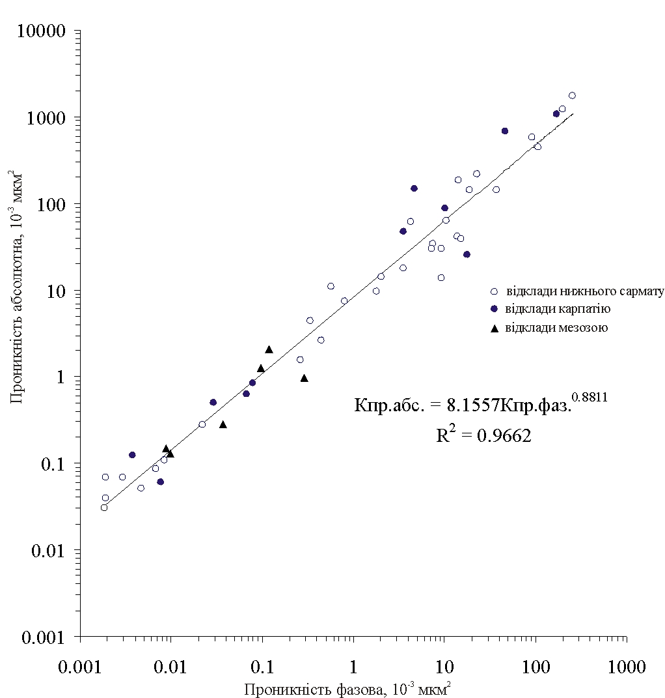

Рисунок 2.2 – Залежність абсолютної проникності від фазової порід-колекторів Летнянського газового родовища.
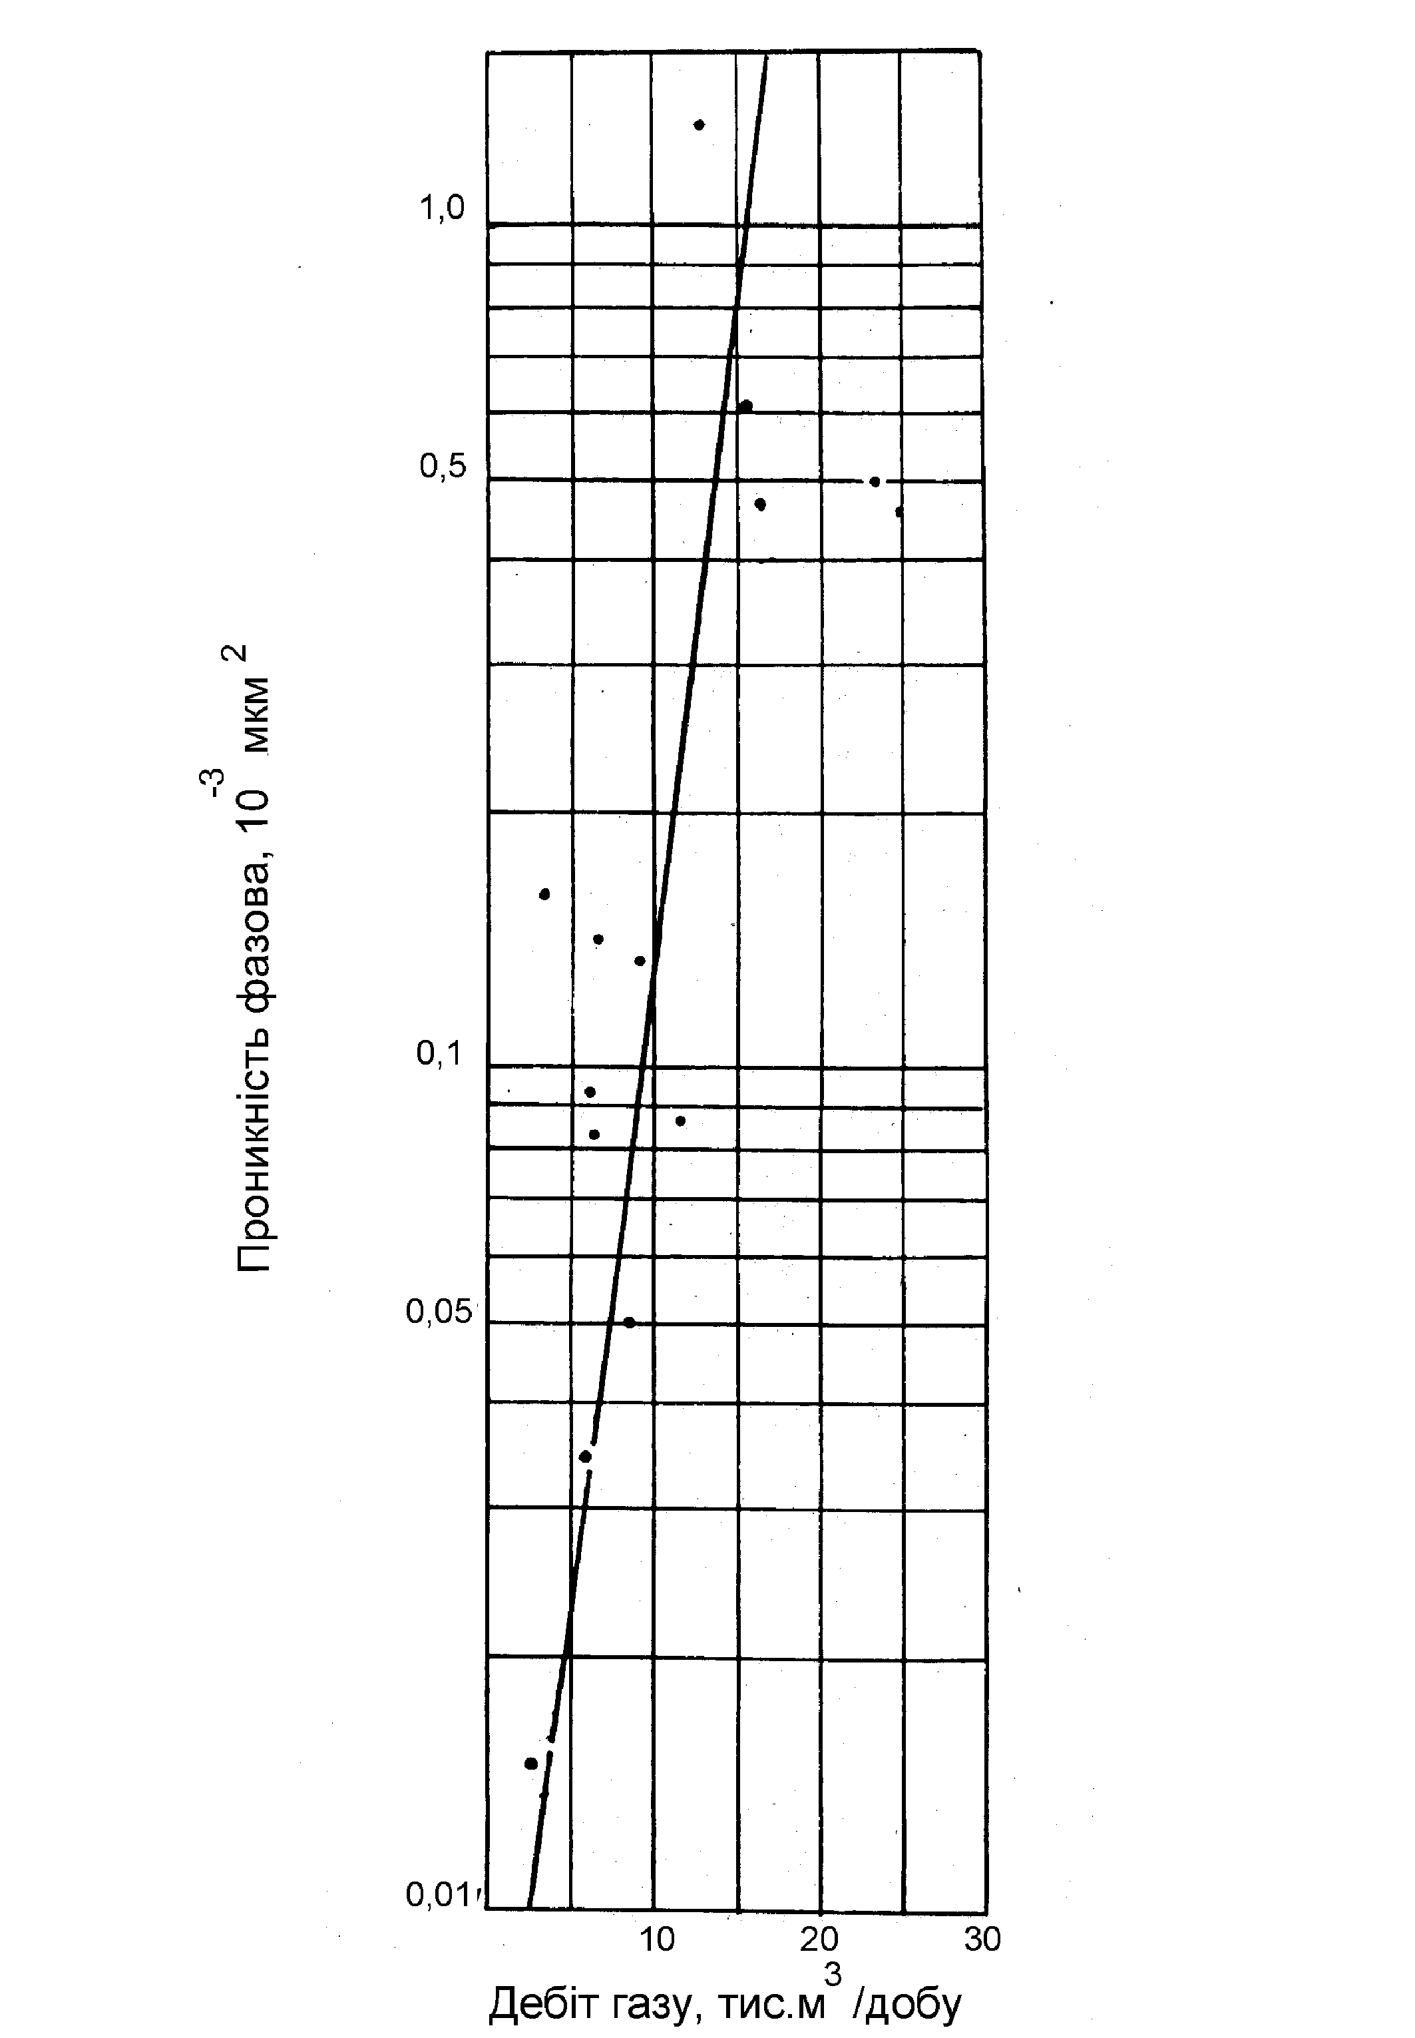
Рисунок 2.3 – Залежність дебіту газу від фазової проникності по КВТ (Вижомлянського газового родовища)

Рисунок 2.4 – Залежність між абсолютною проникністю і ефективним радіусом пор (N1s1) (Вижомлянське родовище)

Висновки

Для дослідження свердловин Хідновицького родовища застовувався комплекс методів ГДС, котрий характерний для Західноукраїнської нафтогазоносної зони. Це загальні дослідження по цілому розрізу в масштабі глибин 1:500 та поглиблені дослідження у перспективних проміжках геологічного розрізу в масштабі глибин 1:200. Цей комплекс промислово-геофізичних методів дослідження достатній для виділення порід-колекторів та визначення їх підрахункових параметрів в умовах нескладного геологічного розрізу.

3 Особливості ВИВЧЕННЯ тонкошаруватих відкладів за даними геофізичних МЕТОДІВ досліджень СВЕРДЛОВИН

3.1 Особливості дослідження тонкошаруватих розрізів методами ГДС
Не зважаючи на те, що глинисті гірські породи можуть бути тільки покришками, в багатьох випадках в цих типах порід відкриті промислові поклади нафти і газу. Для прикладу можна згадати про встановлені запаси нафти та газоконденсату у аргілітовій товщі баженівської світи юри Середнього Приоб’я Росії, а також поклади газу в тонкошаруватій піщано-глинистих товщах неогену Більче-Волицької зони Передкарпатського прогину та ін.
В таких випадках дуже досконале вивчення піщано-глинистих товщ, а також визначення основних показників покладів нафтогазоносності, встановлення основних характеристик їх дорозвідки та ін. На сьогоднішній Україна не в змозі забезпечити себе повністю власними вуглеводневими енергетичними ресурсами. Наша держава в змозі забезпечити себе власними енергетичними ресурсами газом лише на 22-25 %, а нафтою – на 10-12 %. Тому виникає потреба досліджувати складно побудовані геологічні розрізи з метою пошуку та розвідки покладів вуглеводнів, в тому числі і дослідження тонкошаруватих піщано-глинистих товщ неогенових продуктивних відкладів Більче-Волицької зони Передкарпатського прогину.
Різними фахівцями тонкошаруватий тип геологічного розрізу осадових порід трактується по-різному. В загальному поняття «шар» в геології – це «доволі елементарна одиниця шаруватої текстури осадових гірських порід, яка чітко відрізняється від інших суміжних подібних одиниць за речовинним складом, мінералогією, розміром часток, структурою, текстурою, характером включень та ін.».
В геофізиці вислів «тонкошаруватість» пов'язаний із геометричою роздільною здатністю різних методів досліджень. В геофізичних дослідженнях свердловин «тонкошаруватість» – це коли розріз складається із послідовності окремих пропластків гірських порід, що відрізняються один від одного колекторськими та літологічними характеристиками, які сприяють створенню аномалії на кривих методів геофізичних досліджень свердловин, величина яких перебуває на межі роздільної вертикальної здатності методів ГДС, або мало достатня для кількісної оцінки фільтраційно-ємнісних властивостей цього тонкошарового геологічного розрізу. В реалії за такими результатами досліджень неможливо достовірно оцінити літологічні, фільтраційно-ємнісні характеристик тонкошарових товщ (за умови використання стандартних методик інтерпретації).
Дуже багато фахівців використовують такий термін як «тонкошаруватий розріз» і без прив'язки до певних геологічних або геофізичних методів дослідження, що створює значні труднощі при зіставленні результатів дослідження гірських порід різними методиками та методами. Так в процесі досліджень нафтових і газових свердловин різними методами, вертикальна роздільна здатність може змінюється у значних межах – наприклад, від перших десятків сантиметрів (мікрокаротаж, боковий мікрокаротаж, боковий каротаж, кавернометрія) до 2-4 метрів (градієнт-зонди бокового каротажного зондування великих розмірів). Для переважної більшості типових вимірювальних установок акустичних, радіоактивних та електричних методів ця величина може сягати 0,4-0,8 м (рис. 3.1). Такі дані є наближеними, оскільки роздільна здатність в кожному конкретному випадку в певній мірі залежить від свердловинних умов, частоти чергування шарів з різними властивостями, співвідношень вимірюваних параметрів розташованих один біля одного шарів і прошарків. Визначення величини питомого опору шару прошарків із використанням даних великих градієнтів-зондів вимагає в свою чергу ще більшої товщини пласта. Так наприклад в методі акустичного каротажу визначення значення інтервального часу ∆Т доцільно здійснювати тоді, коли товща поодинокого нашарування більша від бази зонда (за звичай – 0,4 м в апаратурі типу СПАК-6).

Рисунок 3.1 – Радіальна роздільна здатність окремих методів ГДС

Перераховані вище граничні значення товщин поодиноких тонких пластів, достатних для визначення їх геофізичних параметрів, а в подальшому і фільтраційно-ємнісних властивостей, не завжди підходять для пачок тонкошаруватої товщі геологічного розрізу. В результаті спільного впливу на покази зондів (особливо слід звернути увагу на зонди великого розміру із великим радіусом зони дослідження) ряду сусідніх шарів і прошарків із різноманітними значеннями геофізичних параметрів, кінцева каротажна крива набуватиме згладженого вигляду, тобто буде спостерігатись а також реєструватись інтегральна характеристика тонкошаруватого геологічного розрізу свердловини.
На рисунку 3.2 кілька методів ГДС з повторним записом кривої ГК інтервалі тонкошаруватого геологічного розрізу (св. № 2-Княгиницька) [2]. На ділянках виділених сірим кольором відображаються місця із неоднозначною геофізичною характеристикою за результатами досліджень методом ГК, який являється одним із основних методів для оцінки глинистості та літологічного розчленування геологічного розрізу свердловин. В результаті статистичних флуктуацій та інших причин, що впливають на достовірність запису природної гамма-активності, на цих ділянках змінюється величина та знак аномалій гамма-каротажу в процесі повторних записів, що в свою чергу вказує на неможливість доволі якісної геолого-геофізичної діагностики геологічного розрізу. У наведеному прикладі відносна похибка оцінки ГК становить 5,9 %, а абсолютна – 0,0032 пА/кг (0,45 мкР/год). За таких умов в слабодиференційованому тонкошаруватому геологічному розрізі із високим вмістом глинистого матеріалу (а, відповідно і підвищеною радіоактивністю) проблемна не тільки кількісна, але і якісна геолого-геофізична інтерпретація.

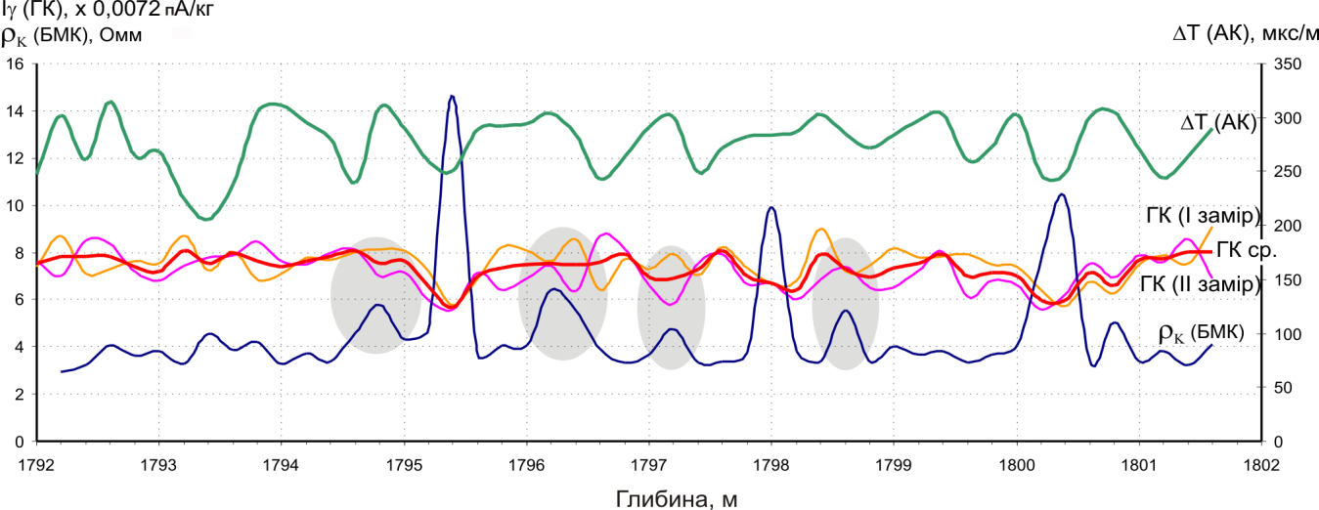
Рисунок 3.2 – Приклад відображення неоднозначної геофізичної характеристики тонкошаруватого геологічного розрізу
(св. № 2 Княгиничі)
На рисунку 3.3 зображені результати дослідження впливу середньої товщини пропластка в певному інтервалі тонкошаруватого геологічного розрізу свердловини на величину коефіцієнта кореляції (парного) між значеннями методів гамма-каротажу та бокового мікрокаротажу [2]. Дані залежності отримані в розрізах свердловин газових родовищ Більче-Волицької зони Передкарпатського прогину (дашавськасвіта). Із рисунку видно, що поступове зменшення середньої товщини прошарка (пропластка), зменшується кореляційний зв’язок між кривими ГДС, що підтверджує обмеження певних геометричних характеристик вимірювальних установок свердловинних приладів в процесі дослідження тонкошаруватих геологічних розрізів.

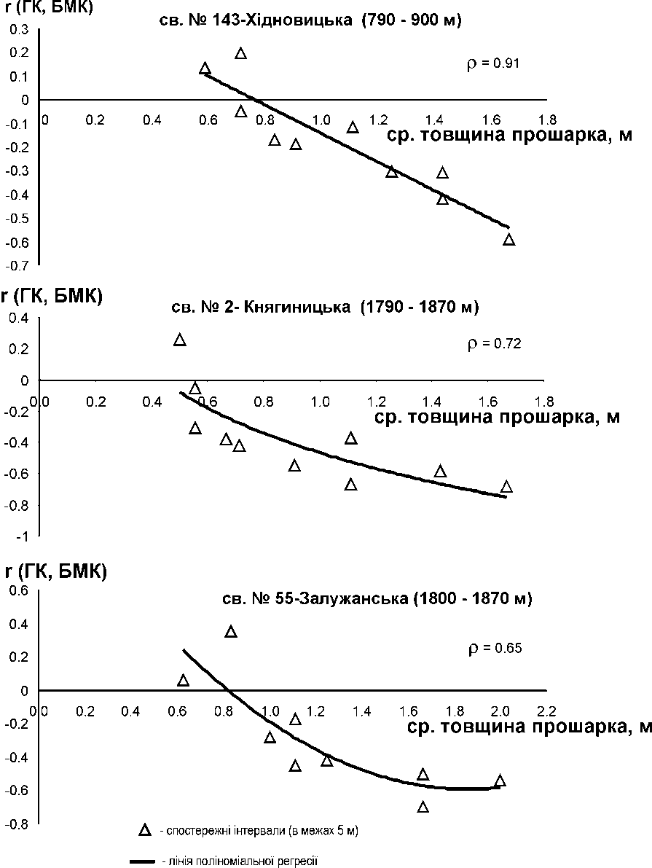
Рисунок 3.3 – Залежність коефіцієнта кореляції між даними ГК і БМК в межах 6 м інтервалу тонкошаруватого теригенного геологічного розрізу із підвищеною глинистістю
Такого роду тонкошарові геологічні розрізи притаманні неогеновим відкладам Більче-Волицької зони Передкарпатського передового прогину (рис. 3.4 та 3.5), а також вони зустрічаються і в інших нафтогазоносних провінціях як України, так і світу в цілому [1].
Незважаючи на значні досягнення у теорії та практиці інтерпретації результатів електричних та електромагнітних методів промислово-геофізичних досліджень свердловин, геофізичні параметри або покази на каротажних кривих навпроти тонкошаруватих прошарків геологічних розрізів свердловин за звичай не дають змоги провести ефективну якісну та кількісну геолого-геофізичну інтерпретацію для певних пластів гірських порід малої товщини. Це також стосується і результатів дослідження свердловин неелектричними методами.
Зважаючи на певні труднощі та особливості вивчення тонкошаруватих геологічних розрізів свердловин за даними ГДС слід відмітити дуже важливий аспект, який характерний в першу чергу для неогенових відкладів Більче-Волицької зони Передкарпатського прогину. Це в першу чергу різна ступінь консолідованості порід на різних глибинах. В даному регіоні газонасичені поклади розміщені на глибині від кількох сотень метрів до 3000 і більше метрів. Велика кількість досліджень кернового матеріалу свідчить про те, що гірські породи у верхніх частинах розрізів свердловин, це порядка до 1000 м глибини знаходяться, за звичай, у слабоущільненому стані, і представлені слабоконсолідованими глинами, алевролітами і пісковиками. Фільтраційно-ємнісні властивості цих порід змінюються в дуже широких межах, що в свою чергу ускладнює проведення якісної інтерпретації даних ГДС, особливо під час використання методик, які грунтуються на перколяційній оцінці властивостей певних літологічних груп тонкошаруватого геологічного розрізу.

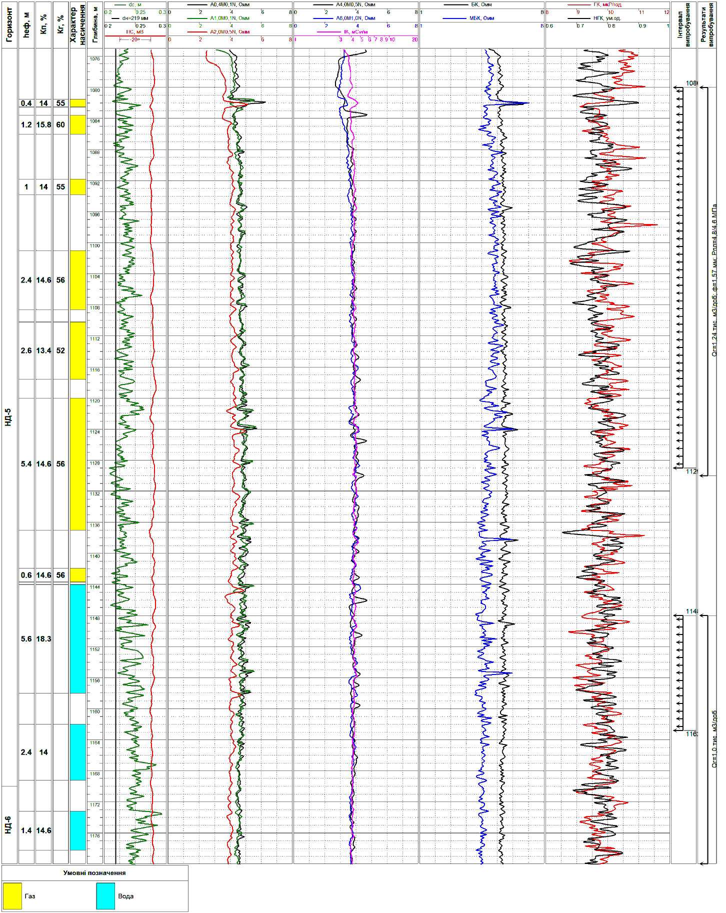

Рисунок 3.4 – Типовий комплекс методів ГДС, виконаний в тонкошаруватому геологічному розрізі (св. № 146-Хідновичі)

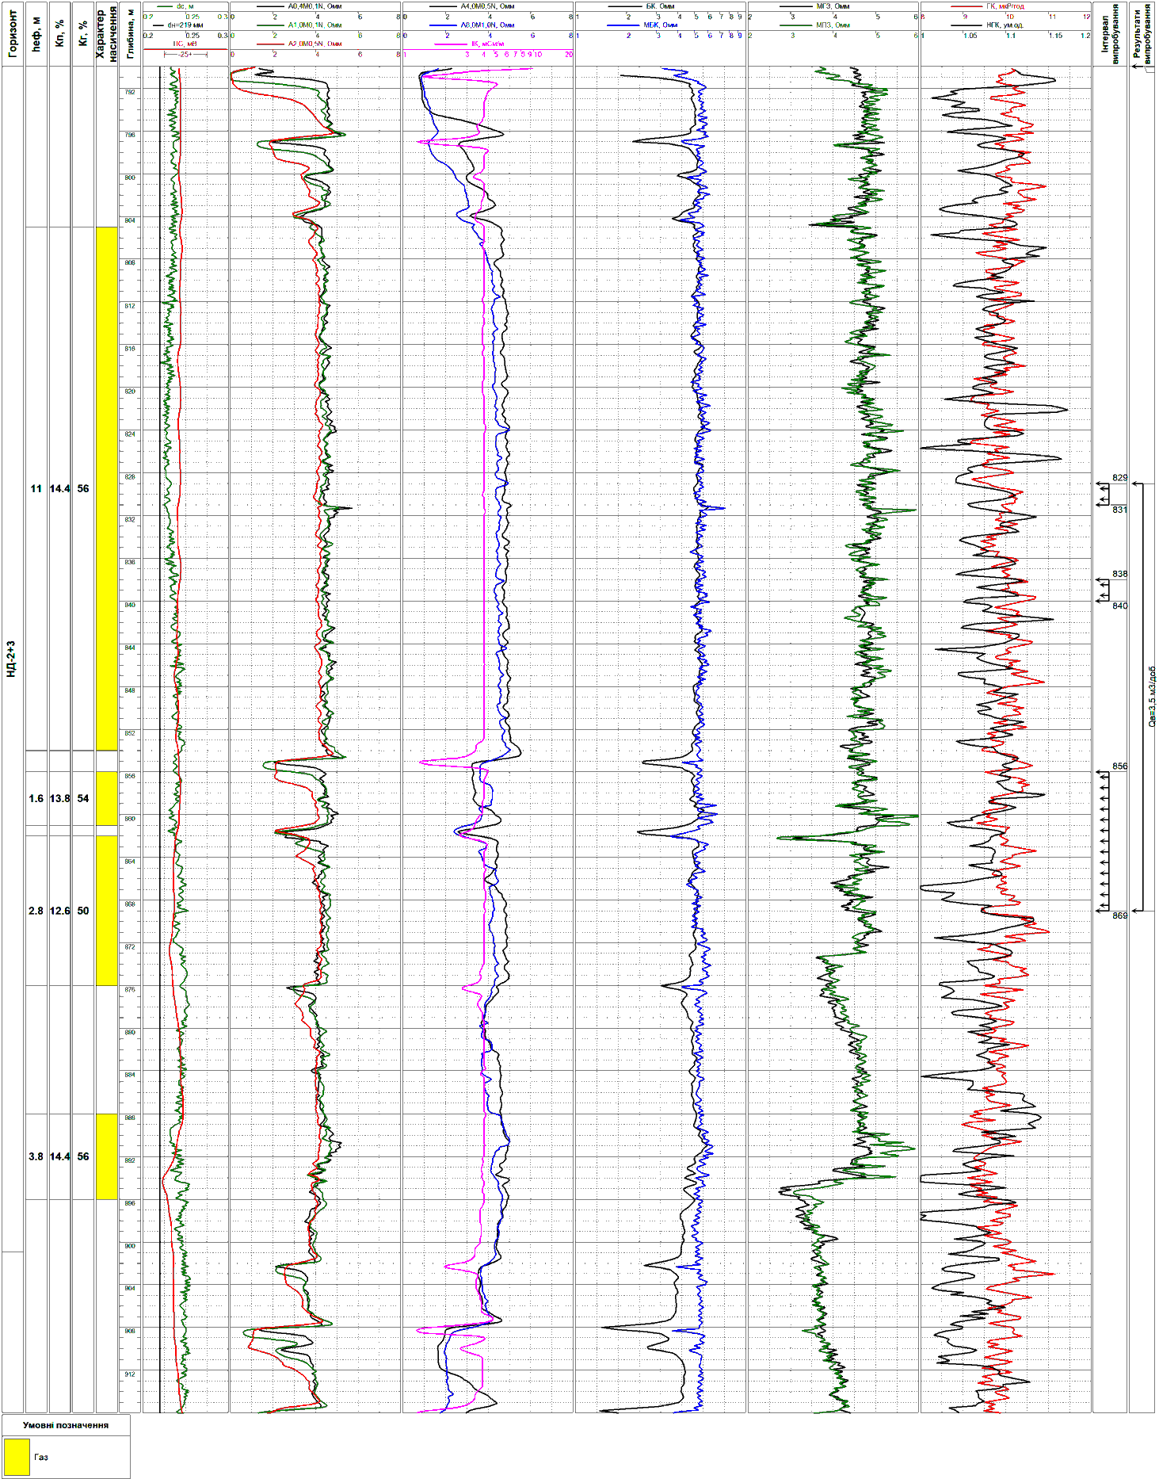
Рисунок 3.5 – Типовий комплекс методів ГДС, виконаний в тонкошаруватому геологічному розрізі (св. № 303-Хідновичі)

3.2 Промислово-геофізична характеристика тонкошаруватих геологічних розрізів

В основі більшості методик інтерпретації даних геофізичних досліджень свердловин лежить фактична інформація про певні властивості геологічного середовища, що отримана у петрофізичній лабораторії або в процесі глибинних випробовувань пластів. Якість цієї кількісної або якісної інтерпретації суттєво залежить від наявності та величини систематичних і випадкових похибок реєстрації геофізичних параметрів, але найчастіше від достовірності реєстрації тільки одного параметра. Важливими недоліками, що впливають на ефективність значної кількості методик інтерпретації даних промислово геофізичних досліджень свердловин є [2]:
– розповсюджені помилки, що стосуються більш високої точності і достовірності лабораторних досліджень кернового матеріалу у порівнянні із промислово-геофізичними даними;
– недостатня кількість кернового матеріалу відібраного із геологічного розрізу свердловини;
– значно мала кількість кернового матеріалу, що необхідна для побудови достовірних петрофізичних залежностей;
– методичні відмінності в технологіях проведення вимірювання лабораторними і свердловинними пристроями та ін.
Окрім вище перерахованого, типові методики інтерпретації, як і будь-які інші, мають свої певні обмеження відносно похибки і достовірності отримання кінцевих результатів.
Для тонкошаруватих теригенних розрізів газових та газоконденсатних родовищ Більче-Волицької зони Передкарпатського прогину ефективність використання (у якості дієвої ознаки газонасичення) питомого електричного опору пластів ρ_{п}, а також відношення його значень до питомого електричного опору зони проникнення ρ_{п}/ρ_{зп}, або параметра насичення (відносного опору) Р_{н} невисока в результаті проявлення ефекту анізотропії тонкошаруватих продуктивних товщ, значної глинистості порід-колекторів, утворення значних зон проникнення, а також доволі малих товщин певних пластів. На рисунку 3.6 показано теоретичні криві розподілу ймовірностей електричних характеристик пластів із тонкошаруватих товщ з різним насичення, яке встановлено за результатами випробувань у цілому ряді свердловин Більче-Волицької зони, в тому числі і св. №139, №140, №141, №142, №143 Хідновицького родовища. Фактичний розподіл ймовірностей усіх перечислених геофізичних параметрів зображених на рисунку 3.6 за даними статистичного аналізу із використанням так званого непараметричного критерію χ²Пірсона і D-критерію Колмогорова-Смірнова, що відповідають логнормальному закону розподілу [2].
Виходячи із аналізу розподілу кривих випливає, що модальні значення електричних характеристик осадових гірських порід із різноманітним характером насичення несуттєво відрізняються. Для певних газових та газоконденсатних родовищ статистичні оцінки електричних характеристик гірських порід можуть бути іншими. Найбільша варіація статистичних оцінок розподілу характерна електричним параметрам зони проникнення. Цей факт не є наслідком особливостей розподілу вуглеводнів у присвердловинній зоні, а швидше за все, він є характером прояву геолого-технологічних особливостей розкриття пластів (різна ступінь диференціації кривих кавернометрії, різний діаметр долота, відношення опору фільтрату до опору пластової води ρ_{ф}/ρ_{в}, коливання значень величини питомого опору фільтрату ρ_{ф} густини промивної рідини та ін.).
Ще однією із основних причин пропусків продуктивних пластів у відкладахдашавськоїсвітигазовихродовищЗовнішньоїзониПередкарпатськогопрогину є використання не повного (за кількістю методів) типового комплексу методів геофізичних досліджень свердловин.
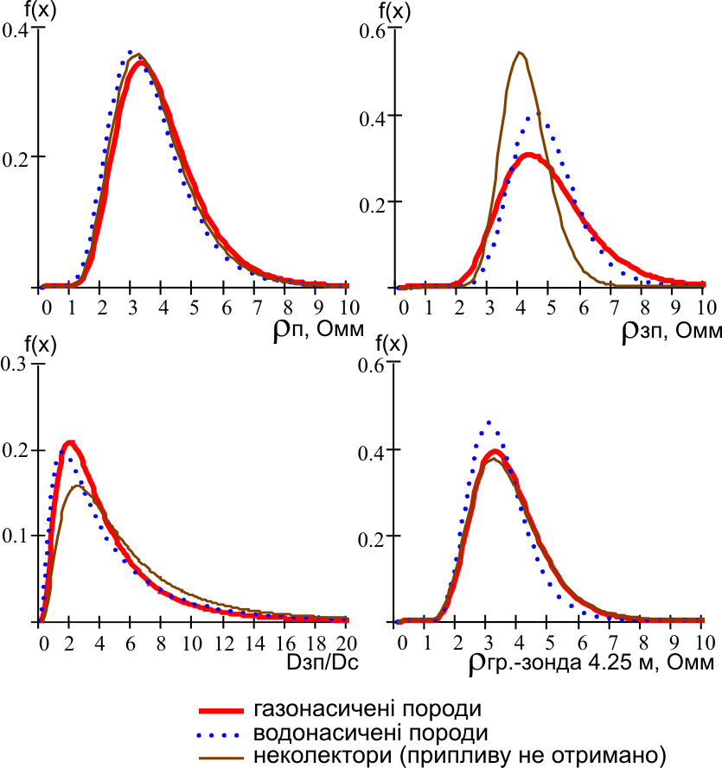
Параметр | Характер насичення |  |  | К-сть  значень
Параметр | Газ | Вода | "Сухо" | К-сть  значень
Параметр | Медіанне значення |  |  | К-сть  значень
ρ_{к} гр.-з. 0,45 м, Ом⋅м | 4,80 | 4,54 | 4,15 | 47
ρ_{к} гр.-з. 1,05 м, Ом⋅м | 4,70 | 4,65 | 4,45 | 47
ρ_{к} гр.-з. 2,25 м, Ом⋅м | 4,10 | 4,00 | 3,95 | 47
ρ_{к} гр.-з. 4,25 м, Ом⋅м | 3,73 | 3,22 | 3,55 | 47
Dзп/dn | 3,00 | 3,25 | 3,40 | 47
, Ом⋅м | 3,80 | 3,40 | 3,70 | 47
, Ом⋅м | 4,60 | 4,55 | 4,25 | 47

Рисунок 3.6 – Розподіл електричних параметрів пластів та їх медіанні значення із інтервалів випробувань тонкошаруватих товщ неогенових відкладів

Проводити дослідження типовим комплексом методів ГДС тонкошарових продуктивних відкладів дашавської і косівської світ є доволі складно. Саме через різні причини методи ГДС в відкритом стовбурі пошукових та розвідувальних свердловин практично мало придатні для виділення пластів-колекторів в низькоомному тонкошаруватому геологічному розрізі. Доволі ефективно можнави діляти газонасичені пласти-колектори в більш піщанистих горизонтах нижньодашавської підсвіти окремих родовищ, а саме: Летнянського, Дашавського, Більче-Волицького та ін. В таких геологічних розрізах саме за рахунок збільшення величини питомого електричного опору достовірно виділяються газонасичені товщі, в яких чітко відмічаються наявність і характеристики зони проникнення в процесі інтерпретації даних електричних методів каротажу.
Із збільшенням питомого вмісту в певній міріз аглинизованих піщано-алевритових та глинистих прошарків, які характерні для більшості газових та газоконденсатних покладів Більче-Волицької зони Передкарпатського прогину, достовірно розділити на водонасичені, газонасичені і «сухі» інтервалів за величинами геофізичних параметрів є практично неможливим. Тут тільки за рахунок виробничого досвіду інтерпретатора та геолога можна за даними стандартного комплексу методів ГДС встановлювати характер насичення окремих пластів геологічного розрізу і запропонувати їх для випробовування. Однак, немає кількісних геофізичних ознак газоносності тонкошаруватих пропластків, тобто суттєвої відмінності між значеннями показів окремих методів ГДС за характером насичення.
За результатами досліджень, які проводились з метою визначення граничних значень параметрів для поділу на водоносні і газоносні пласти дашавської світи встановлено, що майже для кожного родовища, геологічний розріз яких представлений тонкошаровим заляганням пластів, геофізичні параметри характеризуються своїми власними, нечітко вираженими граничними значеннями. В таких випадках коефіцієнт ефективності розподілу по характеру насичення для кожного із цих параметрів не перевищує 60-70 %. В таблиці 3.1 наведено середні значення основних геофізичних характеристик порід для шаруватих дашавських відкладів Хідновицького газового родовища [2]. Із таблиці видно, що максимальний коефіцієнт ефективності розділення порід по характеру насичення за величиною питомого електричного опору, який встановлений за даними БКЗ, складає 63-64 %, 60 % – за величиною інтервального часу проходження пружних хвиль і 70 % – за величиною відносного діаметра свердловини.
Гістограми розподілів характеристик тонкошаруватих товщ з відмінним характером насичення майже перекриваються. Не значна різниця в середніх значеннях питомого електричного опору порід, інтенсивності випромінювання за гамма-каротажем (нейтронним гамма-каротажем), інтервальним часом проходження пружної хвилі за акустичним каротажем за звичай надає можливість достовірно визначити насичення порід.

Таблиця 3.1 - Середні значення геофізичних характеристик тонкошаруватих товщ Хідновицького родовища
Геофізичні параметри / Характер насичення | ГК, пА/кг | НГК, у.о. | D_{c}/d_{n} | ΔТ, мкс/м | ρ_{у}(БК), Ом⋅м | ρ_{у}(L_{з}=2,25 м), Ом⋅м
газ  вода | 0,0407  0,0375 | 1,284  1,207 | 1,05  1,19 | 354,4  363,1 | 3,71  2,96 | 4,09  3,28
коефіцієнт ефективності розділення | 55 % | 56 % | 70 % | 60 % | 63 % | 64 %

Товщина окремих пластів значно менша за розміри типових градієнт-зондів бокового каротажного зондування. В результаті цього дуже чітко проявляється ефект паралельного вмикання тонких пластів, тобто криві звичайних зондів мало диференційовані, питомий електричний опір газонасичених і водонасичених пластів доволі малий, за звичай в межах 2-5 Омм.
Дуже багато газонасичених або водонасичених товщ, які розкриті свердловинами, під час додаткових досліджень методами ГДС, являють собою «щітки» з тонких пластів-колекторів та глин. Прихована ритмічна будова продуктивних товщ та горизонтів проявляється в процесі обробки даних методів ГДС шляхом математичної фільтрації результатів окремих методів по геологічному розрізу свердловини. В таких випадках проявляються контрастні аномалії високочастотної складової на каротажних діаграмах, які записані зондами з доволі низькою вертикальною роздільною здатністю при ρ_{у} (наприклад, 2,25 або 4,24 м градієнт-зондами).
Застосування методу БКЗ із метою виділення газонасичених і водонасичених пластів-колекторів в тонкошаровому геологічному розрізі не дає суттєвих позитивних результатів. Доволі мала ефективність бокового каротажного зондування в першу чергу пов'язана із тонкошаруватою будовою геологічного розрізу, а також частково – із застосуванням типових методик обробки і інтерпретації, які використовуються для однорідних пластів значної товщини. Дуже часто під час проведення геофізичних досліджень у свердловинах з тонкошаровою будовою використовують стандартні комплекси методів і методик, які придатні для якісної та кількісної обробки даних ГДС в простих типах геологічних розрізів.
Розглянемо результати неоднозначної обробки даних комплексу методів БКЗ, БК та ІК, виконаних в тонкошаровому геологічному розрізі св. №141 Хідновицького газового родовища (рис. 3.7). На рисунках 3.8, 3.9, 3.10, 3.11 зображено типові форми фактичних кривих зондування (ФВК), які отримані в процесі інтерпретації даних БКЗ, БК та ІК. Форми кривих фактичних кривих зондування, перевищення значень питомих електричних опорів зони проникнення ρ_{зп} над питомими електричними опорами пластів ρ_{п} незалежно від реального характеру насичення пластів не дають змоги однозначно встановити продуктивні пласти. Отриманні значення питомого електричного опору – ≈3,8 Ом⋅м шаруватого пласта із високим вмістом глинистого матеріалу у водонасиченій частині розрізу (рис. 3.8, 3.10) і аналогічного за літологічним складом пласта – ≈3,6 Ом⋅м –в газонасиченій частині геологічного розрізу (рис. 3.9, 3.11) є аргументом приведених вище фактичних даних про несуттєву чи доволі малу диференціацію тонкошаруватих пластів із різним характером насичення позначеннях ρ_{п} і показів великих зондів БКЗ.
Отже, складна анізотропна характеристика пластів-колекторів із високим вмістом глинистого матеріалу призводить до дуже близьких за питомим електричним опором значень як у водо насиченій, так і в газонасиченій частині геологічного розрізу. Відсутність достовірних значень вмісту шаруватої глинистості, пористості, піскуватості для такого роду анізотропних пластів не надає змоги розрахувати значення відносного опору Р_{н} для більш ефективного аналізу характеру насичення пластів.
В таких випадках доцільно було б застосувати метод високочастотного індукційного каротажного ізопараметричного зондування (ВІКІЗ), який добре себе зарекомендував при досліджені різних відкладів Західного Сибіру. Основна перевага даного методу полягає в покращеній вертикальній роздільній здатності і високій чутливості апаратури в області низьких питомих електричних опорів пластів. Дані властивості надають змогу визначати дійсні значення питомих електричних опорів ρ_{п} окремих пластів шаруватого розрізу із товщинами 1,0-2,0 м. В розрізах з меншими товщинами прошарків необхідно використовувати спеціальні методики обробки та інтерпретації.
Здійснення інтерпретації даних електрокаротажу в тонкошаруватому геологічному розрізі шляхом застосування, як початкових даних – середніх значень уявного питомого опору пачки помилково, оскількидійсні опори продуктивних прошарків значно вищі ніж опори вміщуючих порід, або усереднених значень. За звичай із використанням стандартних методик зняття показів та інтерпретації даних БКЗ практично відсутнє суттєве розходження між опорами для газонасичених і водонасичених тонкошаруватих пачок (див. рис.3.8, 3.9, 3.10, 3.11 табл. 3.1).

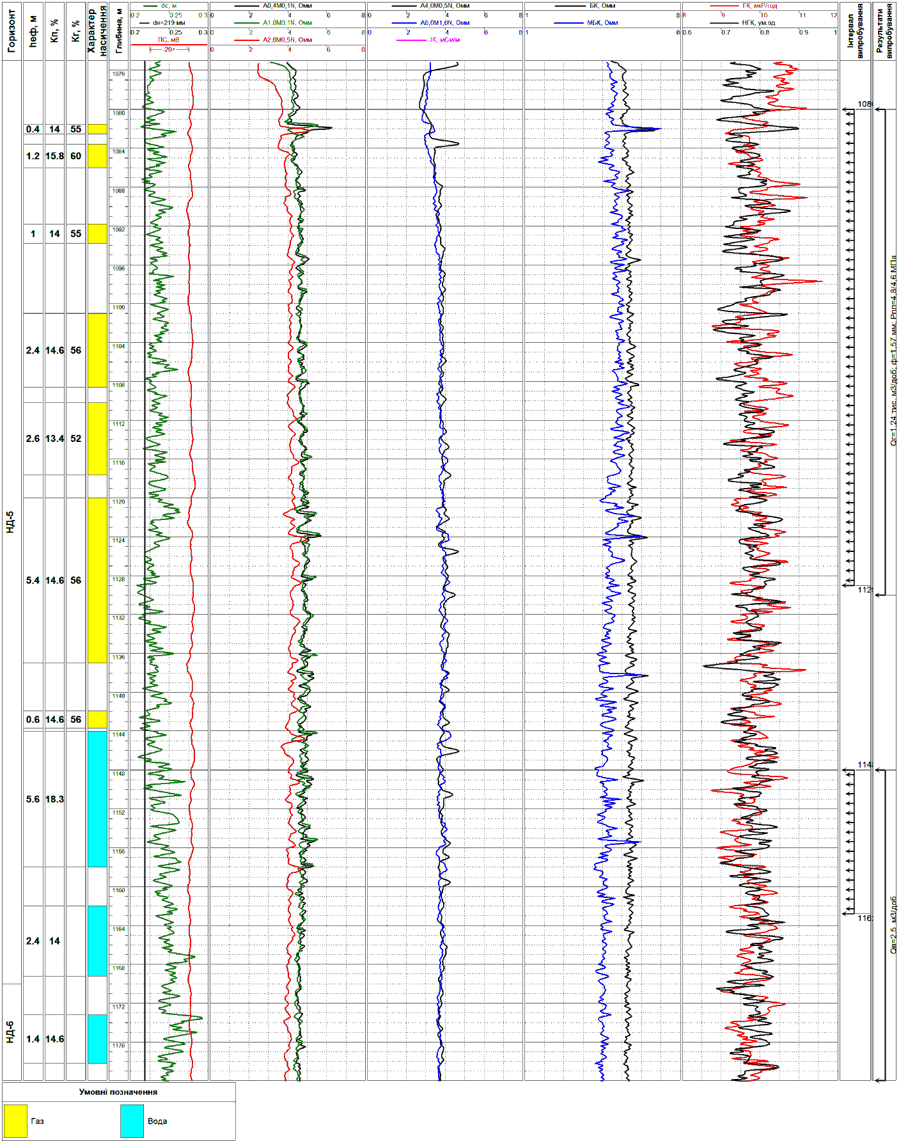
Рисунок 3.7 – Комплекс методів ГДС, виконаний в тонкошаруватому геологічному розрізі (св. № 141-Хідновичі)
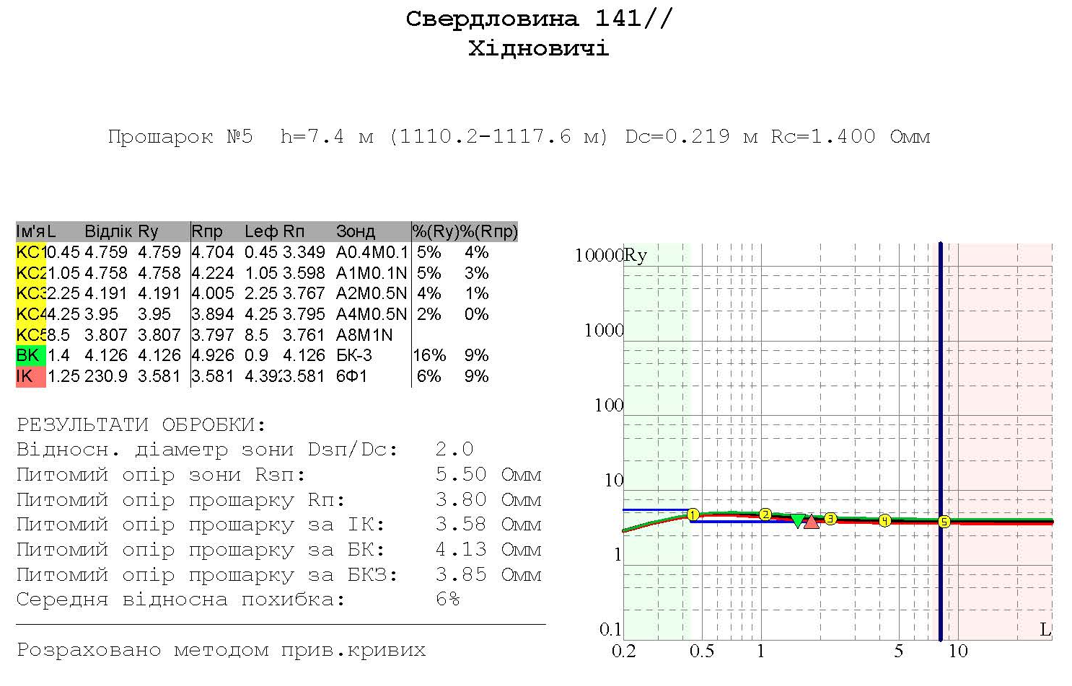
Рисунок 3.8 – Фактична крива зондування, яка отримана за результатами комплексної інтерпретації даних БКЗ, БК та ІК у газонасиченій частині тонкошарового геологічного розрізу
(св. № 141-Хідновичі, інт. 1110,2-1117,6 м, Q_{г}=1,24 м³/доб)

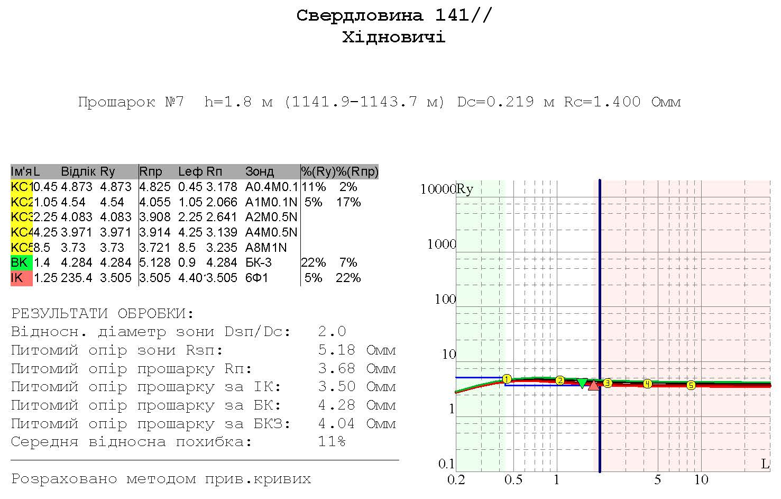
Рисунок 3.9 – Фактична крива зондування, яка отримана за результатами комплексної інтерпретації даних БКЗ, БК та ІК у газонасиченій частині тонкошарового геологічного розрізу
(св. № 141-Хідновичі, інт. 1141,9-1143,7 м, Q_{г}=1,24 м³/доб)
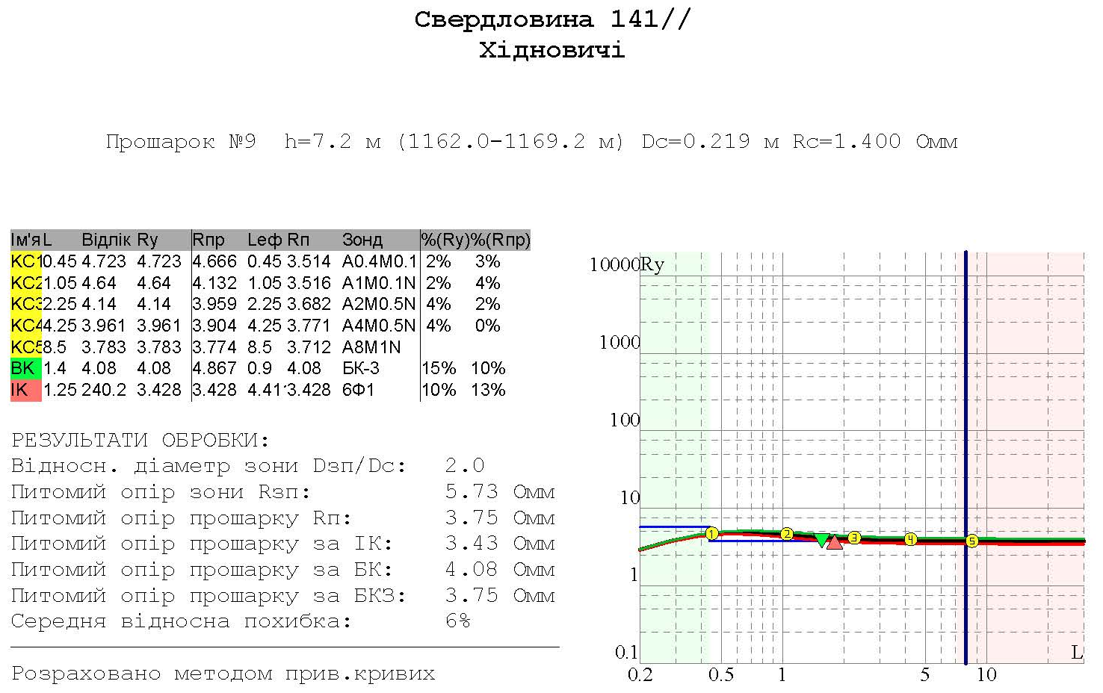
Рисунок 3.10 – Фактична крива зондування, яка отримана за результатами комплексної інтерпретації даних БКЗ, БК та ІК у водонасиченій частині тонкошарового геологічного розрізу
(св. № 141-Хідновичі, інт. 1162,0-1169,2 м, Q_{в}=1,5 м³/доб)
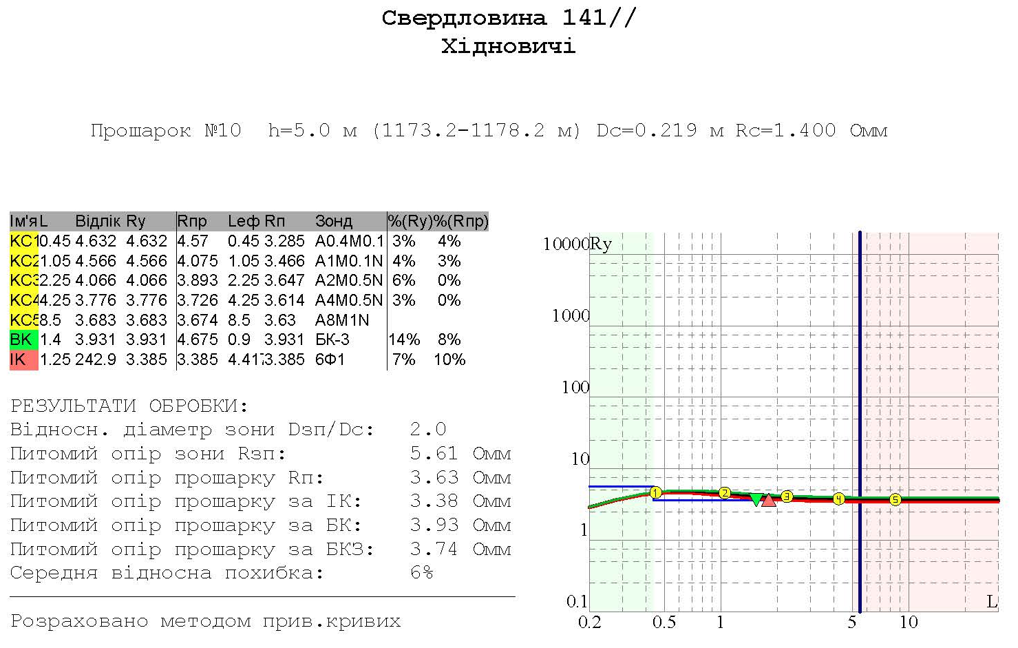
Рисунок 3.11 – Фактична крива зондування, яка отримана за результатами комплексної інтерпретації даних БКЗ, БК та ІК у водонасиченій частині тонкошарового геологічного розрізу
(св. № 141-Хідновичі, інт. 1173,2-1178,2 м, Q_{в}=1,5 м³/доб)
Висновки

Результати дослідження тонкошарових геологічних розрізів промислово-геофізичними методами показали, що не завжди вдається однозначно виділити пласти-колектори та встановити їх характер насичення. Такого роду помилки спричинені в першу чергу малою радіальною роздільною здатністю більшості методів ГДС та недосконалістю систем обробки промислово-геофізичної інформації.
Наведені в даному розділі результати комплексної обробки даних БКЗ, БК та ІК показали, що в тонкошаровому геологічному розрізі Хідновицького газового родовища встановити однозначно характер насичення дуже важко.

4 Оцінка ефективності методів ГДС при дослідженні тонкошаруватих відкладів Хідновицького родовища

4.1 Промислово-геофізичні методи досліджень тонкошаруватих геологічних розрізів свердловин

В умовах сучасного апаратурно-методичного забезпечення геофізичних дослідів всі підрахункові параметри (ефективна товща h_{еф}, коефіцієнт пористості К_{п}, коефіцієнт нафтогазонасичення К_{нг}) можуть визначатись тільки у пластах та пропластках товщиною h_{еф} >1,5 м. В пластах малої потужності (0,5 м <h_{еф}< 1,5 м) за результатами геофізичних досліджень свердловин визначають ефективну товщину та коефіцієнт пористості; коефіцієнт нафтогазонасичення може бути визначений тільки в окремих випадках – в пластах-колекторах без проникнення фільтрату промивної рідини або із малою зоною проникнення ((D_{зп}/d_{c})< 2). Для тонких пластів (0,2 м < h_{еф}< 0,5 м) за даними ГДС встановлюється тільки h_{еф}, а от кількісне визначення інших параметрів майже неможливе.
На сьогоднішній день для вивчення тонкошарових геологічних розрізів свердловин Більче-Волицької зони Передкарпатського прогину, в тому числі і Хідновицького родовища використовується типовий обов'язків комплекс промислово-геофізичних методів, який включає в себе:
– загальні вивчення вздовж стовбура свердловини у масштабі глибин 1:500:
– зондами електрокаротажу (0,5 м потенціал-зондом та градієнт-зондом А2,0M0,5N);
– метод потенціалів самочинної поляризації;
– кавернометрія (профілеметрія);
– гамма-каротаж.
– детальні дослідження у перспективних інтервалах в масштабі глибин 1:200:
– метод потенціалів самочинної поляризації;
– бокове каротажне зондування;
– боковий каротаж;
– індукційний каротаж;
– боковий мікро-каротаж;
– мікрокаротаж;
– гамма-каротаж;
– нейтроннй-гамма каротаж;
– акустичний каротаж;
– резистивиметрія;
– кавернометрія (профілеметрія).
Варто відмітити, що досліди двозондовим ННК проводять не в усіх розрізах свердловин. В невеликому об’ємі виконуються дослідження методом ГГК-Г. Ці два методи необхідно вважати досить перспективними і вкрай необхідними у процесі проведення детальних геофізичних досліджень свердловин. Увесь отриманий промислово-геофізичний матеріал в процесі досліджень тонкошарових геологічних розрізів Хідновицького родовища свідчить про те, що в свердловинах даного родовища проводивсь типовий, вище наведений комплексом методів ГДС, крім двохзондового нейтрон-нейтронного каротажу та гамма-гамма густинного каротажу.
Цифрова реєстрація каротажних діаграм на Хідновицькому газовому родовищі проводилась з кроком дискритизації (квантування) по глибині 0,2 м. Враховуючи тонкошарову будову геологічного розрізу свердловин даного родовища багато фахівців рекомендують його зменшити до величини 0,1 м.
На сьогоднішній день в якості вихідної інформації щодо способів та методів інтерпретації даних геофізичних досліджень свердловин використовуються звіти із підрахунків запасів вуглеводнів, звіти промислово-геофізичних організацій [3, 4, 5 та ін], фахові видання та багаторічний досвід провідних фахівців із обробки та інтерпретації даних ГДС. Також слід зазначити, що поряд із безперечними успіхами у напрямку вдосконалення способів інтерпретації для окремих типів тонкошаруватих геологічних розрізів свердловин, доволі часто зустрічаються у геофізичних заключеннях стосовно характеру насичення пластів вирази типу «невизначений», «газоводонасичений» та ін.
Авторами роботи [1, 4] розглянуто різні прийоми інтерпретації даних геофізичних досліджень свердловин, кондиційні значення параметрів для кожної із 3-охвстановлених груп тонкошаруватих пачок порід-колекторів:
–І група –із найбільш високою піскуватістю (наближено К_{піск}> 30 %);
–ІІ група – з середньою піскуватістю (наближено 10 % <К_{піск}<30 %);
–ІІІ група – з малою піскуватістю (наближено К_{піск}<10 %);.
Розподіл такого роду порід-колекторів за групами наближений.
В роботі [1, 4] відмічено, що, якщо для колекторів І групи визначення ємнісних властивостей і, в саму першу чергу, коефіцієнта газонасиченя К_{г} можливе за умови застосування петрофізичних рівнянь, то тоді для колекторів ІІ та ІІІ групи це пов’язано із значними труднощами. В даній роботі зазначено, що можливі похибки визначення К_{г} для колекторів І групи в результаті низької точності врахування розсіяного типу глинистості. В колекторах ІІ і ІІІ груп має місце доволі часте чергування алевролітів та глинистих алевролітів із піщано-алевритовими глинами і суто чистими глинами. Визначення параметра відносного опору Р_{н} для поточних колекторів має досить наближений характер, а для продуктивної частини геологічного розрізу коливається в межах від 1,1 до 1,5, а інколи – наближається до 2.
Отже, кількісне визначення К_{г} є занадто наближеним та неточним. Відповідно – колекторами ІІ та ІІІ груп доречно вважати прошарки та пласти алевролітів і пісковиків із пористістю більше ніж 4 %; для ІІ групи – фіксоване значення газонасичення повинно становити 60%, а для ІІІ групи – 40 %. В роботі [4] зазначено, що вказані значення аналітично не обґрунтовані, але є, водночас можливо, цілком реальними.
Методика інтерпретації даних ГДС в тонкошаруватих геологічних розрізах Хідновицького родовища з метою встановлення підрахункових параметрів складається із наступних етапів:
1. Виділення інтервалів із підвищеною піщанистістю, що можуть вміщувати колектори;
2. Визначення ефективної товщини піщаних пластів та коефіцієнта піскуватості;
3. Визначення геофізичних параметрів піщаних пропластків;
4. Визначення пористості пластів-колекторів;
5. Визначення коефіцієнта газонасичення.
Отже, інтервали із підвищеною піщанистістю характеризуються заниженою природною радіоактивністю (6-8 мкР/год.), підвищеними значенями вторинного гама-випромінювання в 1,2-1,5 рази у порівнянні із глинистими породами, дещо більшим питомим електричним опором при вимірюванні малими зондами БКЗ, значною диференціацією кривих МК, МБК та АК. Піщано-алевритові прошарки, які мають опір по БМК понад 6,0 Ом⋅м та інтервальний час проходження пружних хвиль по породі ∆Т по АК менше ніж 240 мкс/м, є в основному непроникними і у ефективну товщину не включались [6]. Слід відмітити, що більшості методик інтерпретації даних геофізичних досліджень свердловин виявлено майже повну відсутність методів прогнозної якісної оцінки газонасичення порід в тонкошаруватих теригенних розрізах.

4.2 Причини пропусків продуктивних об'єктів Хідновицького родовища

Перелік основних причин незначної ефективності пошуково-розвідувальних робіт на вуглеводнів тонкошаруватих відкладах доволі великий і детально розглядається багатьма науковцями і фахівцями нафтогазової галузі. На сьогоднішній день можна назвати багато причин, які призводять до пропуску пластів-колекторів в тонкошаровому геологічному розрізі газових родовищ Більче-Волицької зони. Основні причини можна поділити на 3 групи – геофізичні, геологічні та технічні. В роботі [7] наведена коротка характеристика чинників та явищ технічногоі геологічного походження, а також певних недоліків промислово-геофізичних досліджень, наслідком яких є пропущення під час розбурювання тонкошаруватих товщ продуктивні товщ.
У Більче-Волицькій зоні перші газоносні поклади були виявлені в результаті використання промислово-геофізичних методів у найбільш простих, високопіщанистих відкладах вельвету та нижнього сармату. Методи ГДС та апаратура, яка існувала у 50-70 роках надали змогу вирішувати більшість геологічних задач у відкладах, які виповнені однорідними пластами великої товщини (3-4 м і більше). Запровадження таких мікрометодів як МК і БМК надало можливість виявляти тонкі пропласти і визначати ефективну товщину в товщі. Однак, зона проникнення фільтрату промивальної рідини перешкоджає виявленню газонасичених пластів методами промислової геофізики при використанні зондів із малим радіусом дослідження.
В залежності від величини аномально-високих пластових тисків перспективні горизонти розкривають за допомогою промивальної рідини із густиною порядка 1900-2000 кг/м³. Буріння роторним способом глинистих товщ великої потужності призводить до самозамісу та постійного збільшення в`язкості глинистої фази в розчині. В такому випадку відбувається інтенсивне проникнення фільтрату промивальної рідини в пласт та відтиснення пластових флюїдів від стінки свердловинного простору на значну відстань. Довготривалий вплив (біля 100-120 діб) глинистого розчину на газонасичені пласти-колектора, збільшення у пластових умовах водовіддачі, використання прісних розчинів із значною густиною призводять до утворення глибоких зон проникнення прісного фільтрату бурового розчину. Збільшенню зони проникнення сприяє гідродинамічний тиски змінних напрямів, які виникають в результаті поршнювання промивальної рідини у процесі спуско-підйомних операцій. Утворення глибоких зон проникнення фільтрату бурового розчину і закупорення присвердловинної ділянки пласта проникних пластів в процесі буріння свердловини значно зменшують вірогідність результатів випробувань пластів і інтервалів розрізів свердловин. Це, зі свого боку, приводить до невідповідності геофізичних висновків відносно результатів випробувань. Останнє, окрім зменшення ефективності геофізично-промислових, ускладнює створення зразкових груп пластів із різним характером насичення для розроблення способів якісної інтерпретації даних геофізичних досліджень свердловин.
Погіршення фільтраційно-ємнісних властивостей присвердловинної частини пласта відбувається в результаті проникнення фільтрату промивної рідини в пласт та визначається наступними процесами:
– набуханням глинистих мінералів породи та їх гідратацією;
– випаданням в порах та тріщинах твердого осадку в результаті його взаємодії із залишковою водою породи-колектора;
– водяною блокадою, тобто закупоркою каналів між зернами гірської породи та тонких тріщин водою, що утримується капілярами фільтратом;
– емульсійною блокадою, тобто створенням водяних емульсій із флюїдами пласта та іншими явищами.
Головною причиною взаємодії середовищ, в результаті якої відбувається випадання осаду – це є контактування двох різних активних речовин в процесі буріння. Глинисті розчини та фільтрат бурового розчину вступають в хімічні реакції із розчиненими солями залишкової води та утворюють нерозчині солі гідрооксидів полівалентних катіонів кальцію, гуматів, магнію та ін.
Фільтрати на основі прісної води теж сприяють значному зниженню фільтраційних характеристик глинистих колекторів. Значний термін впливу глинистого розчину на пласти ще більше збільшує процес закупорки присвердловинної зони пласта. Так наприклад у св..№121-Хідновичі цей термін становив 127 діб.
У процесі буріння свердловин створювались гідростатичні репресії на пласти, які значно перевищували величини, що рекомендовані спеціальною інструкцією, за звичай це 5-10 % від величини пластового тиску. На виробництві звичайним явищем є перевищення пластових тисків на 20-62 % в свердловинах Більче-Волицької зони.
Додаткові тиски, що виникають в результаті ефекту поршнювання, створюють значну складову репресії на пласт, тим самим збільшують зону проникнення фільтрату. Доволі часто це призводило до гідророзриву пласта. Фахівцями встановлено, що максимальна величина зміни тисків виникає на глибинах 900-1600 м і складає 7-9 МПа. Вказані вище тиски залежать основному від швидкості спуску та підйому колони бурових труб, величини затрубного кільцевого простору та механіко-структурних властивостей промивальної рідини. В результаті прояву знакозмінних гідравлічних тисків навколо стінок свердловин відбувалось руйнування та повторне створення глинистої кірки, яке сприяло додатковому поглинанню фільтрату промивальної рідини.
Значною проблемою для проведення якісного достовірного випробування є недопідйом цементу до гирла свердловини. Відсутність цементного каменю за колонним простором або його неякісне зчеплення із обсадною колоною є ще однією із причин розходження промислово-геофізичних висновків за рахунок заколонних перетоків пластових флюїдів із результатами випробувань пластів.
На якість та достовірність результатів досліджень тонкошаруватих товщ та пластів у свердловинах значно впливає якість перфорації. В свердловинах старого фонду щільність кумулятивної перфорації в основному дорівнювала 10 отворів на 1 погонний метер, згодом вона поширилась до 20 отворів на 1 м. В умовах тонкошаруватості геологічного розрізу кількість отворів, яка реально співпадала із пластами-колекторами, значно менша вказаних величин. За наближеними розрахунками при середніх значень піскуватості розрізу 30 %, кількість отворів, яка реально бере участь в фільтрації флюїду зменшуюється із 20 отворів на 1 м до 4 отвора. Якщо врахувати зміни у присвердловинній частині пластів-колекторів під час їх розкриття свердловиною, то одержання в минулому реалістичних припливів газу із продуктивних товщ з малою піскуватістю було дуже складно. Найгіршими умовами для нормального проведення перфорації характеризуються товщі з мінімальною піскуватістю, у яких, швидше за все у наслідок вказаних причин відбувається пропускання продуктивні горизонти.
Як вище зазначалось, внаслідок ефекту анізотропії у тонкошаруватих заглинизованих товщах діаграми електричних методів зондами великих розмірів та максимального радіуса дослідження (2.25 і 4.25 м) відображають згладжені аномалії кривих, значення уявного електричного опору яких мало відрізняються від опорів глинистих пластів. Дані стандартного 2.25 м градієнт-зонда навпроти глинистих, водонасичених та газонасичених тонкошаруватих товщ незначно розрізняються, тому у перших пошукових та розвідувальних свердловинах такі відклади (особливо ІІ та ІІІ типів) вважали неперспективними. Значно розширений комплекс промислово-геофізичних методів досліджень проектувався на глибші горизонти із підвищеними значеннями коефіцієнта піскуватості та ефективних товщ колекторів, у яких доволі легко виявлялись газові поклади. На практиці розвідки газових та газоконденсатних родовищ мікрошаруваті розрізи доволі часто діагностують як глинисті, відповідно тому що на кривих електричних зондів вони характеризуються малими значеннями питомого електричного опору (від 2 до 5 Омм), а на кривих гамма-каротажу – підвищеними значеннями природної гамма-активності. Проведені розрахунки показали, що при перешарувані проникних пластів-пісковиків та глин товщиною, меншою за 0,8 м при пористості, більше ніж 0.15, коефіцієнта газонасичення, більшого від 0,8, значення питомого електричного опору зондів занижується більше, ніж в 10 разів у порівнянні із подібним пластом великої товщини за рахунок ефекту анізотропії. Слід також відмітити, що у кілька разів зростають і покази гамма-каротажу навпроти від’ємних аномалій тонких пропластків за рахунок інерційності апаратури. В таких випадках навіть досвідченому інтерпретатору виділити колектор в товщі глин та визначити його властивості доволі складно.
Отже, до основних причин, що призводять до пропусків газонасичених товщ дашавської світи Хідновицького родовища слід віднести:
– роздільна здатність більшості старих типових промислово-геофізичних методів дослідження свердловин не відповідають геологічним умовам тонкошаруватого геологічного розрізу;
– обмеження у використанні повного комплексу методів ГДС у «неперспективних» горизонтах сармату у минулому;
– відсутність практично ефективних методів ГДС із високою вертикальною роздільною здатністю та глибинністю дослідження;
– технології проведення ГДС не відповідали умовам проведення інтерпретації даних ГДС – велика швидкість реєстрації кривих радіоактивного, мікрокаротажу, мікробокового каротажу, дуже великий крок дискритизації по глибині в процесі запису каротажних діаграм;;
– наближена геофізична характеристика тонкошаруватих пластів із різним характером насичення, а також при умові наявності чи відсутності прошарків колекторів;
– відсутність методів та методик якісної оперативної інтерпретації даних геофізичних досліджень свердловин, які пристосовані до умов тонкошаруватих геологічних розрізів.

Висновки

В даному розділі розглянуто можливості методів ГДС для виділення порід-колекторів в тонкошаровому геологічному розрізі нафтогазових свердловин. Встановлено основні причини пропуску тонкошарових газонасичених пропластків.

ВИСНОВКИ

В результаті написання бакалаврської роботи мною було вирішено поставлену мету та задачі, а саме:

1. Проаналізовано геологічну будову Хідновицького газового родовища, а саме стратиграфічну будову, тектоніку, літолого-петрографічні властивості, газоносність та водоносність.

2. Проаналізовано комплекс методів ГДС, що проводивсь в свердловинах Хідновицького газового родовища з ціллю визначення їх підрахункових параметрів і виділення порід-колекторів. Подана методика виділення порід-колекторів та визначення їх ефективної товщини. Обгрунтовано нижні граничні значення пористості та проникнення.
3. Розглянуто та проаналізовано особливості дослідження тонкошаруватих товщ геофізичними методами дослідження свердловин.

4. Встановлено та описано основні причини пропуску за даними ГДС пластів-колекторів в тонкошаровому геологічному розрізі дашавської світи Хідновицького газового родовища.
5. Встановлено можливості комплексу промислово-геофізичних методів дослідження свердловин для виділенні в тонкошаровому геологічному розрізі Хідновицького родовища пластів-колекторів.
6. Запропоновано шляхи підвищення ефективності промислово-геофізичних методів для виділення в тонкошаровому геологічному розрізі газонасичених пропластків.

ПЕРЕЛІК ВИКОРИСТАНОЇ ЛІТЕРАТУРИ

1. Визначення підрахункових параметрів колекторів для ГЕО, геолого-економічна оцінка та техніко-економічне обґрунтування коефіцієнтів газовилучення Хідновицького родовища / М. В. Дорохов та ін.. − Стрий : ТОВ «Надра», 2012. – 275 с.
2. Карпенко О.М. Науково-методичні засади оцінки ємнісних властивостей гірських порід тонкошаруватих розрізів родовищ вуглеводнів за даними геофізичних досліджень: автореф. дис. д-ра геол. наук: спец. 04.00.22 Геофізика / О.М. Карпенко: Київського національного університету імені Тараса Шевченка. – Київ, 2005.– 36 с.
3. Подсчет запасов газа и конденсата Летнянского меторождения. Львовская область УССР (по состоянию на 01.05.1988 г.): Отчет о НИР (заключительный) / ПГО "Запукргеология". – Львов, 1988. - Книга 1. - 238 с.

4. Подсчет запасов природного газа Ходновичского газового месторождения (по состоянию на 1 ноября 1965 г.): Отчет о НИР (заключительный) / Трест "Львовнефтегазразведка"; Инв. № 158. - Львов. - 1966 г. -. Т.1. - 273 с.
5. Подсчет запасов газа Залужанского месторождения Львовской области УССР по состоянию на 1 сентября 1980 г: Отчет по теме тематической партии ПГО "ЗапУкргеология"; № ГР 39-78-104/22; Инв. № 2601. – Львов. - 1980. - Т.1. - 255 с.

6. Куровець І.М. Особливості інтерпретації даних ГДС в тонкошаруватих розрізів сармату Передкарпаття / І.М. Куровець, Г.Й. Притулко // Матеріали VI міжнародної наук.-прак. конф. «Нафта і газ України - 2000». - Івано-Франківськ: ІФНТУНГ. - 2000. - С. 286-287.
7. Карпенко О.М. Підвищення інформативності геофізичних досліджень свердловин при вивченні глинисто-піщаних розрізів тонкошаруватої будови / О.В. Карпенко, А.В. Локтєв // Науковий вісник ІФНТУНГ. – Івано-Франківськ. – 2001. – № 1 (34). – С. 20-24.
БІБЛІОГРАФІЧНА ДОВІДКА

Тема бакалаврської роботи: «Оцінка ефективності комплексу методів ГДС для виділення пластів-колекторів в тошкошаровому геологічному розрізі Хідновицького родовища».
Пояснювальна записка до бакалаврської роботи містить 70 сторінок.
Графічний матеріал:
1. Презентація магістерської роботи в обсязі ____ слайдів.

